

Vasco Sampaio Ruas

Mercantec

Santo Tirso, 2026




Vasco Ruas

Mercantec

Relatório de Prova de Aptidão Profissional apresentado à OFICINA - Escola Profissional para a obtenção da Qualificação Profissional de Nível 4

Curso Programador/a de Informática

Trabalho realizado sob a orientação do professor
David Cerqueira

junho, 2026

DECLARAÇÃO

Nome
Vasco Sampaio Ruas

Endereço eletrónico
a14599@oficina.pt

Título do Relatório da Prova de Aptidão Profissional
Mercantec

Orientador(es):
David Cerqueira

Ano de Conclusão: 2026

Designação do Curso:
Programador/a de Informática

É AUTORIZADA A REPRODUÇÃO INTEGRAL DESTA RELATÓRIO DA PROVA DE APTIDÃO PROFISSIONAL APENAS PARA EFEITOS DE INVESTIGAÇÃO, MEDIANTE DECLARAÇÃO ESCRITA DO INTERESSADO, QUE A TAL SE COMPROMETE.
OFICINA - Escola Profissional, ___/___/______

Assinatura:_______________________________________________________

DECLARAÇÃO DE COMPROMISSO ANTI‐PLÁGIO

PROVA DE APTIDÃO PROFISSIONAL

Declaro por minha honra que o trabalho que apresento é original e que todas as citações/contribuições de textos e trabalhos alheios estão devidamente referenciados em notas de rodapé e na bibliografia aposta no final do trabalho.

Tenho consciência de que a utilização de elementos alheios não identificados constitui uma grave falta ética e disciplinar, podendo, inclusive, levar à desclassificação da Prova de Aptidão Profissional (PAP).

Santo Tirso, 26 de junho de 2026

______________________________________
Aluno/a

Agradecimentos
Nesta fase final do meu percurso académico considero importante agradecer a todos aqueles que me acompanharam e me orientaram.
Ao professor orientador David Cerqueira, pela disponibilidade constante, pela orientação técnica e pedagógica e pela confiança depositada ao longo de todo o processo de desenvolvimento desta PAP. A sua disponibilidade para esclarecer dúvidas e o incentivo nos momentos mais exigentes foram fundamentais para que este projeto chegasse ao resultado que tem.
A todos os docentes do curso de Programador de Informática que, ao longo dos três anos de formação, contribuíram para construir a base de conhecimento que tornou este projeto possível. Cada disciplina, cada projeto e cada desafio proposto ao longo do curso deixou uma marca no modo como este trabalho foi pensado e executado.
À minha família, pela paciência nos momentos mais difíceis, pelo apoio incondicional nos dias em que o cansaço pesava mais do que a motivação, e por acreditarem neste percurso mesmo quando os resultados ainda não eram visíveis. Não há palavras suficientes para descrever o que esse suporte significou.
A todos os colegas que, direta ou indiretamente, foram parte deste percurso pelas conversas, pela partilha de conhecimento, e por tornarem este caminho mais leve.

Resumo
A presente Prova de Aptidão Profissional consiste no desenvolvimento de um sistema de gestão de supermercado denominado Mercantec, implementado em PHP puro e MySQL, com o objetivo de simular, de forma realista e funcional, o ambiente tecnológico de um estabelecimento de retalho alimentar.
O projeto apresenta uma solução completa de gestão empresarial, estruturada em múltiplos módulos interdependentes. O sistema contempla um ponto de venda (PDV/Caixa) com controlo de turnos, gestão de produtos e stock, emissão de recibos, gestão de encomendas e fornecedores, módulo de recursos humanos (funcionários, turnos, férias e salários), analíticas do supermercado e relatórios avançados, gestão de promoções e preços, programa de fidelização de clientes, sistema de notificações e alertas, definição de metas e auditoria de operações.
Do ponto de vista técnico, a aplicação é executada localmente em PHP 8.x com acesso à base de dados via PDO, inclui autenticação por sessões com expiração automática, e dispõe de uma interface responsiva com suporte a dark mode e light mode, bem como funcionalidades de Progressive Web App (PWA). A base de dados MySQL conta com aproximadamente 12488 registos de vendas, permitindo assim demonstrar o funcionamento dos dashboards e dos gráficos gerados com Chart.js em contexto próximo do real.
As principais conclusões da PAP evidenciam a capacidade de desenvolver, de forma autónoma, uma aplicação web de gestão com complexidade elevada, integrando boas práticas de programação, design de interfaces e administração de bases de dados relacionais.
Palavra-chave:
Desenvolvimento Web, Gestão de Sistemas de Informação, PHP, MySQL, Ponto de Venda (PDV), Gestão de Stock, Progressive Web App (PWA).

Abstract
This Professional Aptitude Test involves the development of a supermarket management system called Mercantec, built with pure PHP and MySQL, designed to simulate the technological environment of a food retail establishment in a realistic and functional way.
The project delivers a complete business management solution structured across multiple interdependent modules: a Point of Sale (POS) with shift control, product and stock management, receipt generation, order and supplier management, a Human Resources module covering employees, shifts, vacations and salaries, supermarket analytics and advanced reporting, promotion and pricing management, a customer loyalty programme, notification and alert system, goal tracking, and operations auditing.
Technically, the application runs locally on PHP 8.x with PDO database access, session-based authentication with automatic expiry, a responsive interface supporting dark and light modes, and Progressive Web App (PWA) capabilities. The MySQL database contains approximately 12,488 sales records, enabling realistic demonstration of dashboards and Chart.js-powered graphs.
The outcomes of this PAP demonstrate the capacity to independently design, plan, and deliver a medium-to-high complexity web application, applying best practices in programming, interface design, and relational database administration.
Keywords: Web Development, Information Systems Management, PHP, MySQL, Point of Sale (POS), Stock Management, Progressive Web App (PWA).

Índice de Figuras

Figura 1 — Diagrama de Gantt — Planeamento do Projeto (Março–Junho 2026)
Figura 2 — Schema da Base de Dados MySQL (Diagrama ER)
Figura 3 — Ecrã de Login — Sistema de Autenticação
Figura 4 — Dashboard Principal — KPIs em Tempo Real
Figura 5 — Analytics — Evolução Mensal e Análise por Dia da Semana
Figura 6 — PDV — Interface do Ponto de Venda
[ Inserir fotografia — Figura 7 — PDV — Controlo de Turnos de Caixa ]
Captura de ecrã do sistema Mercantec
Figura 7 — PDV — Controlo de Turnos de Caixa
Figura 8 — Gestão de Stock — Listagem com Alertas Críticos
Figura 9 — Módulo RH — Funcionários e Turnos
Figura 10 — Interface em Modo Claro (Light Mode)
Figura 11 — Interface em Modo Escuro (Dark Mode)
Figura 12 — PWA — Instalação no Dispositivo
Figura 13 — Gestão de Encomendas e Fornecedores
Figura 14 — Programa de Fidelização — Clientes e Pontos
Figura 15 — Gestão de Promoções e Pricing
Figura 16 — Sistema de Notificações e Alertas

Índice
Resumo 5
Índice de Figuras 6
1. Fundamentação do Projeto 9
2. Finalidades e Objetivos do Projeto 10
3. Enquadramento do Projeto 11
II – Anteprojeto da Prova de Aptidão Profissional 11
Objetivos Pessoais 13
Objetivos do Projeto 13
Fundamentação do Projeto 14
III - Desenvolvimento 16
3.1 Visão Geral do Processo de Desenvolvimento 16
3.2. Realizações ao Longo do Projeto 16
3.2.1 Base de Dados e Estrutura SQL 17
3.2.2 Sistema de Autenticação e Sessões 20
3.2.3 Dashboard Principal e Analytics 21
3.2.4 Módulo PDV — Ponto de Venda 25
3.2.5 Gestão de Stock e Alertas Automáticos 27
3.2.6 Módulo de Recursos Humanos 29
3.2.7 Design System e Interface 32
3.2.8 PWA — Progressive Web App 35
3.2.9 Arquitetura e Estrutura de Ficheiros 38
3.2.10 Módulos Complementares 39
Logotipo 44
IV – Apreciação crítica 46
Dificuldades Encontradas, Problemas e Soluções 46
Conceção e Planeamento — 18,5/20 48
Desenvolvimento e Execução — 19/20 48
Relatório Final — 18,5/20 49
Nota Global — 18/20 49
Bibliografia 50
Anexos 51

I – Introdução

1. Fundamentação do Projeto
Vivemos numa época em que a tecnologia deixou de ser um luxo para se tornar uma necessidade estrutural de qualquer negócio. O setor do retalho alimentar, em particular, enfrenta diariamente desafios de uma complexidade crescente: gerir stocks que não podem falhar, controlar equipas que trabalham por turnos, acompanhar vendas em tempo real e tomar decisões com base em dados concretos. Contudo, a realidade de muitos pequenos e médios estabelecimentos comerciais em Portugal é ainda marcada pela ausência de ferramentas digitais integradas, pela dependência de registos manuais e por processos fragmentados que consomem tempo, geram erros e limitam o crescimento.
Foi precisamente desta brecha que nasceu a motivação para o desenvolvimento do Mercantec. Ao longo do percurso formativo no curso de Tecnologias e Programação de Sistemas de Informática, foi possível compreender que a programação não é apenas uma competência técnica — é uma forma de resolver problemas reais, de criar ferramentas que fazem a diferença na vida de quem as utiliza. Este projeto surge, assim, não como um exercício académico isolado, mas como uma resposta genuína a uma necessidade que existe e que merece ser endereçada com seriedade e dedicação.
A escolha de um sistema de gestão de supermercado como tema da Prova de Aptidão Profissional reflete também um investimento pessoal. É um projeto que exigiu sair da zona de conforto, aprender a gerir a complexidade, falhar e recomeçar — e foi precisamente nesse processo que o crescimento aconteceu. Cada módulo desenvolvido representa horas de trabalho, de pesquisa, de tentativa e erro, e de uma vontade persistente de entregar algo que funcionasse não apenas no papel, mas também na prática.

2. Finalidades e Objetivos do Projeto
O objetivo central do Mercantec é desenvolver uma aplicação web de gestão de supermercado completa, funcional e tecnicamente sólida, que possa servir como referência de boas práticas no desenvolvimento de sistemas de informação para o retalho. Mais do que cumprir os requisitos formais de uma PAP, o projeto tem a ambição de ser uma solução que, com os devidos ajustes, poderia ser adotada num contexto real.
Em termos específicos, os objetivos que orientaram o desenvolvimento foram os seguintes:
- Criar um ponto de venda (PDV) intuitivo e eficiente, capaz de gerir vendas, turnos e histórico de caixa;
- Implementar um sistema de gestão de produtos e stock com alertas automáticos para níveis críticos de inventário;
- Desenvolver um módulo de recursos humanos que centralize a gestão de funcionários, turnos, férias e processamento de salários;
- Construir um dashboard analítico com visualização de dados em tempo real, através de gráficos interativos com Chart.js, que permitam ao gestor tomar decisões informadas;
- Garantir uma experiência de utilização agradável, acessível e adaptada a diferentes dispositivos, com suporte a modo claro e escuro;
- Implementar funcionalidades de Progressive Web App (PWA) para instalação e funcionamento offline;
- Desenvolver o projeto sem recurso a frameworks externas, demonstrando domínio dos fundamentos de PHP, SQL e CSS.
Para além dos objetivos técnicos, este projeto tem também uma finalidade formativa clara: demonstrar a capacidade de conceber, planear e executar um projeto de software de média-alta complexidade de forma autónoma, mobilizando os conhecimentos adquiridos ao longo da formação e desenvolvendo novas competências no processo.

3. Enquadramento do Projeto
O Mercantec foi desenvolvido no âmbito da Prova de Aptidão Profissional do curso de Tecnologias e Programação de Sistemas de Informática, e representa o culminar de um percurso de aprendizagem exigente e enriquecedor. O projeto enquadra-se na área do desenvolvimento de aplicações web com backend em PHP, MySQL e frontend em HTML, CSS e JavaScript, sem recurso a frameworks externas — o que constitui por si só uma opção diferente: demonstrar que é possível construir soluções robustas e bem estruturadas dominando os fundamentos da linguagem.
Do ponto de vista tecnológico, o sistema foi desenvolvido para correr em ambiente local, simulando um servidor de produção, e incorpora conceitos avançados como autenticação por sessões com controlo de expiração, queries SQL otimizadas com correção de compatibilidade para o modo estrito do MySQL, e um design system próprio com mais de duas mil linhas de CSS, construído de raiz para garantir coerência visual em todos os módulos da aplicação.
O enquadramento deste projeto é também o de uma geração que cresceu com a tecnologia e que sente, com particular intensidade, a responsabilidade de a utilizar bem — de a colocar ao serviço das pessoas e não o contrário. O Mercantec é, nesse sentido, mais do que um projeto de fim de curso: é uma declaração de intenções de que é possível aprender com profundidade, construir com cuidado e entregar com orgulho.

II – Anteprojeto da Prova de Aptidão Profissional
NOME DO PROJETO
Mercantec

DESCRIÇÃO DO PROJETO
Este projeto foca-se no desenvolvimento de um sistema completo de gestão para supermercado, com o intuito de modernizar e otimizar os processos internos da operação. Tendo em conta que a Sonae utiliza atualmente um sistema considerado desatualizado, pouco atrativo e com limitações funcionais, a solução proposta visa superar essas barreiras no controlo de produtos e na gestão global.
A proposta consiste na criação de uma plataforma integrada que abrange todas as necessidades operacionais, apresentando as seguintes características:
- Integração de Vendas: Ligação direta com a máquina de registo de produtos (POS) e o respetivo software de faturação.
- Análise de Dados: Implementação de uma dashboard administrativa para monitorização de desempenho, receitas, despesas e fluxo financeiro.
- Gestão de Recursos Humanos: Controlo de equipas com definição de papéis e permissões, incluindo uma página dedicada à gestão de férias e controlo administrativo de colaboradores.
- Operações Logísticas: Módulo para encomendas e gestão de fornecedores.
- Reporting: Sistema avançado de estatísticas e relatórios detalhados.
- Fidelização: Área específica para a gestão de promoções e programas de fidelização de clientes.
- Gestão de Documentos e Pós-Venda: Ferramenta de pesquisa rápida de recibos, facilitando a consulta, a realização de quebras e o processamento de devoluções.
O sistema permite uma adaptabilidade futura, garantindo a integração de novas ferramentas e melhorias contínuas. O objetivo central é entregar uma plataforma moderna, intuitiva e eficiente, que assegure o controlo total da operação e eleve significativamente o padrão de gestão do supermercado.

OBJETIVOS DO PROJETO (o que pretendo alcançar com este projeto)

Objetivos Pessoais
- Ao longo do desenvolvimento desta Prova de Aptidão Profissional (PAP), o aluno estabeleceu como principal objetivo pessoal a evolução significativa enquanto programador e futuro profissional da área de informática. Pretende desenvolver uma mentalidade de crescimento contínuo, demonstrando total disponibilidade para aprender novas tecnologias, adaptar-se a diferentes desafios e aperfeiçoar constantemente as suas competências.
- Um dos grandes focos do aluno é aprofundar conhecimentos nas linguagens PHP, HTML, CSS, SQL e JavaScript, com o intuito de dominar a lógica de programação e compreender a melhor forma de as aplicar em situações reais. O aluno procura atingir um nível de proficiência que lhe permita atuar com segurança, tanto no desenvolvimento de front-end como de back-end.
- Além disso, o aluno pretende aprender e aplicar boas práticas de programação, nomeadamente a arquitetura e estrutura do código, a segurança no tratamento de dados, a otimização de desempenho e o planeamento estruturado antes da implementação de qualquer funcionalidade. É também seu objetivo melhorar a capacidade de resolução de problemas de forma autónoma, desenvolvendo o raciocínio lógico e reforçando a disciplina na gestão de tempo e no cumprimento de prazos.
- Acima de tudo, o objetivo do aluno é tornar-se um programador competente, capaz de desenvolver sistemas robustos, organizados e preparados para o futuro, criando assim uma base sólida para a sua carreira profissional.

Objetivos do Projeto
- Relativamente ao projeto, o principal propósito é o desenvolvimento de um sistema complexo e funcional de gestão para supermercado, que se caracterize por ser moderno, intuitivo e eficiente. Pretende-se criar uma plataforma que permita gerir produtos, vendas, fornecedores, funcionários e toda a vertente financeira de forma centralizada e organizada.
- O sistema incluirá um Ponto de Venda (POS), um dashboard com estatísticas claras sobre receitas e despesas, controlo de acessos por perfil de utilizador, gestão de promoções e fidelização, bem como a pesquisa rápida de recibos para facilitar devoluções e o registo de quebras. Adicionalmente, será implementada uma área dedicada à gestão de colaboradores, incluindo o controlo de férias.
- Outro objetivo fundamental é garantir que o sistema seja seguro, estável e escalável, permitindo que a solução evolua e se adapte às necessidades do negócio ao longo do tempo.

FUNDAMENTAÇÃO DO PROJETO

Fundamentação do Projeto
- A escolha deste projeto decorre da observação direta da realidade profissional do aluno, que desempenhou funções num supermercado e utilizou diariamente os sistemas da Sonae. Ao longo do tempo, foi possível perceber que o software em uso se apresenta consideravelmente desatualizado, pouco intuitivo e, em diversas vertentes, incompleto. O aluno identificou que várias tarefas operacionais, que poderiam ser automatizadas, são executadas manualmente, resultando em perda de tempo e num aumento da probabilidade de erro humano.
- Como exemplo desta ineficiência, verificou-se que os operadores necessitam frequentemente de realizar cálculos manuais para confirmar valores, despender tempo excessivo na contagem de numerário, no processamento de sangrias de caixa ou na análise dos resultados diários. Adicionalmente, processos de tomada de decisão — como ajustes salariais, controlo de despesas ou gestão de recursos humanos — revelam-se mais demorados do que o necessário, uma vez que o sistema atual não apresenta a informação de forma clara e imediata. Na ótica do aluno, a implementação de um sistema organizado e automático permitiria obter, com apenas um clique, indicadores que atualmente requerem horas de análise.
- A relevância deste projeto reside no facto de procurar resolver um problema real e tangível. Não se trata meramente de uma proposta teórica, mas de uma solução baseada numa situação concreta que impacta o quotidiano dos trabalhadores. Através do desenvolvimento deste sistema, o aluno ambiciona criar uma ferramenta moderna, prática e eficiente, capaz de otimizar o tempo, reduzir falhas operacionais e facilitar a gestão global do supermercado.
- Além disso, este trabalho reveste-se de importância para a área da gestão comercial, ao demonstrar como a tecnologia pode transformar processos tradicionalmente manuais. Um sistema bem estruturado, dotado de estatísticas automáticas, controlo financeiro transparente e organização interna eficaz, potencia a produtividade e apoia decisões estratégicas mais rápidas e seguras.
- Para o aluno, este projeto representa também uma oportunidade de crescimento técnico e profissional, permitindo aplicar conhecimentos de programação na resolução de problemas reais e criar uma solução com utilidade prática no mercado de trabalho.

RECURSOS | MEIOS
- Computador
- Internet
- Visual Studio Code
- PHP,SQL,HTML,CSS,java script
- xampp,supabase
- Word (documentação)

TAREFAS A REALIZAR | CRONOGRAMA
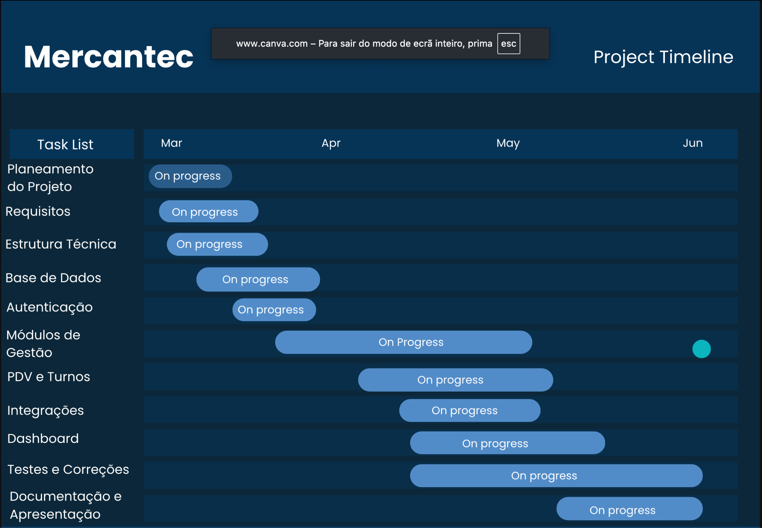

[ Inserir fotografia — Figura 1 — Diagrama de Gantt — Planeamento do Projeto (Março–Junho 2026) ]
Captura de ecrã do sistema Mercantec
Figura 1 — Diagrama de Gantt — Planeamento do Projeto (Março–Junho 2026)

III - Desenvolvimento

3.1 Visão Geral do Processo de Desenvolvimento
O desenvolvimento do Mercantec foi um processo longo, exigente e profundamente formativo. Desde a primeira linha de código até à última correção antes da entrega, cada decisão teve um peso técnico, criativo e pessoal. Não se tratou de construir um projeto qualquer, mas de dar vida a um sistema que pudesse, na prática, servir como ferramenta real de gestão para um estabelecimento comercial.
O trabalho foi estruturado em onze etapas distintas, organizadas numa linha do tempo que se estendeu de março a junho de 2026. Esta calendarização não foi rígida nem artificial foi sendo ajustada à medida que a complexidade do sistema se tornava mais clara, e à medida que surgiam obstáculos que exigiam respostas criativas e persistência.
Tecnologia | Utilização no Projeto
PHP 8.x | Backend e lógica de negócio, autenticação e endpoints API
MySQL 8.0 | Base de dados relacional com mais de 25 tabelas interligadas
HTML5 / CSS3 | Estrutura das páginas e design system com mais de 2 000 linhas de CSS
JavaScript (ES6+) | Interatividade no frontend, AJAX e integração com Chart.js
Chart.js 4.x | Gráficos de barras, linhas e donut no dashboard analítico
PDO (PHP) | Acesso seguro à base de dados com prepared statements
Service Worker / PWA | Cache offline e instalação da app no dispositivo
XAMPP | Servidor local Apache + MySQL para desenvolvimento e testes
Visual Studio Code | Ambiente de desenvolvimento integrado
GitHub | Controlo de versões e histórico do projeto
Tabela 1 — Tecnologias e ferramentas utilizadas no desenvolvimento do Mercantec

3.2. Realizações ao Longo do Projeto

3.2.1 Base de Dados e Estrutura SQL
A base de dados MySQL do Mercantec conta com mais de vinte e cinco tabelas interligadas, cobrindo todas as entidades do sistema: produtos, categorias, fornecedores, encomendas, vendas, itens de venda, funcionários, turnos, férias, salários, clientes, promoções, notificações, metas e auditoria. Para que os dashboards pudessem ser testados em condições próximas do real, foi desenvolvido um script de população populate_all.php que gerou aproximadamente 12 488 registos de vendas distribuídos ao longo de vários meses, com variações sazonais e padrões de comportamento realistas.
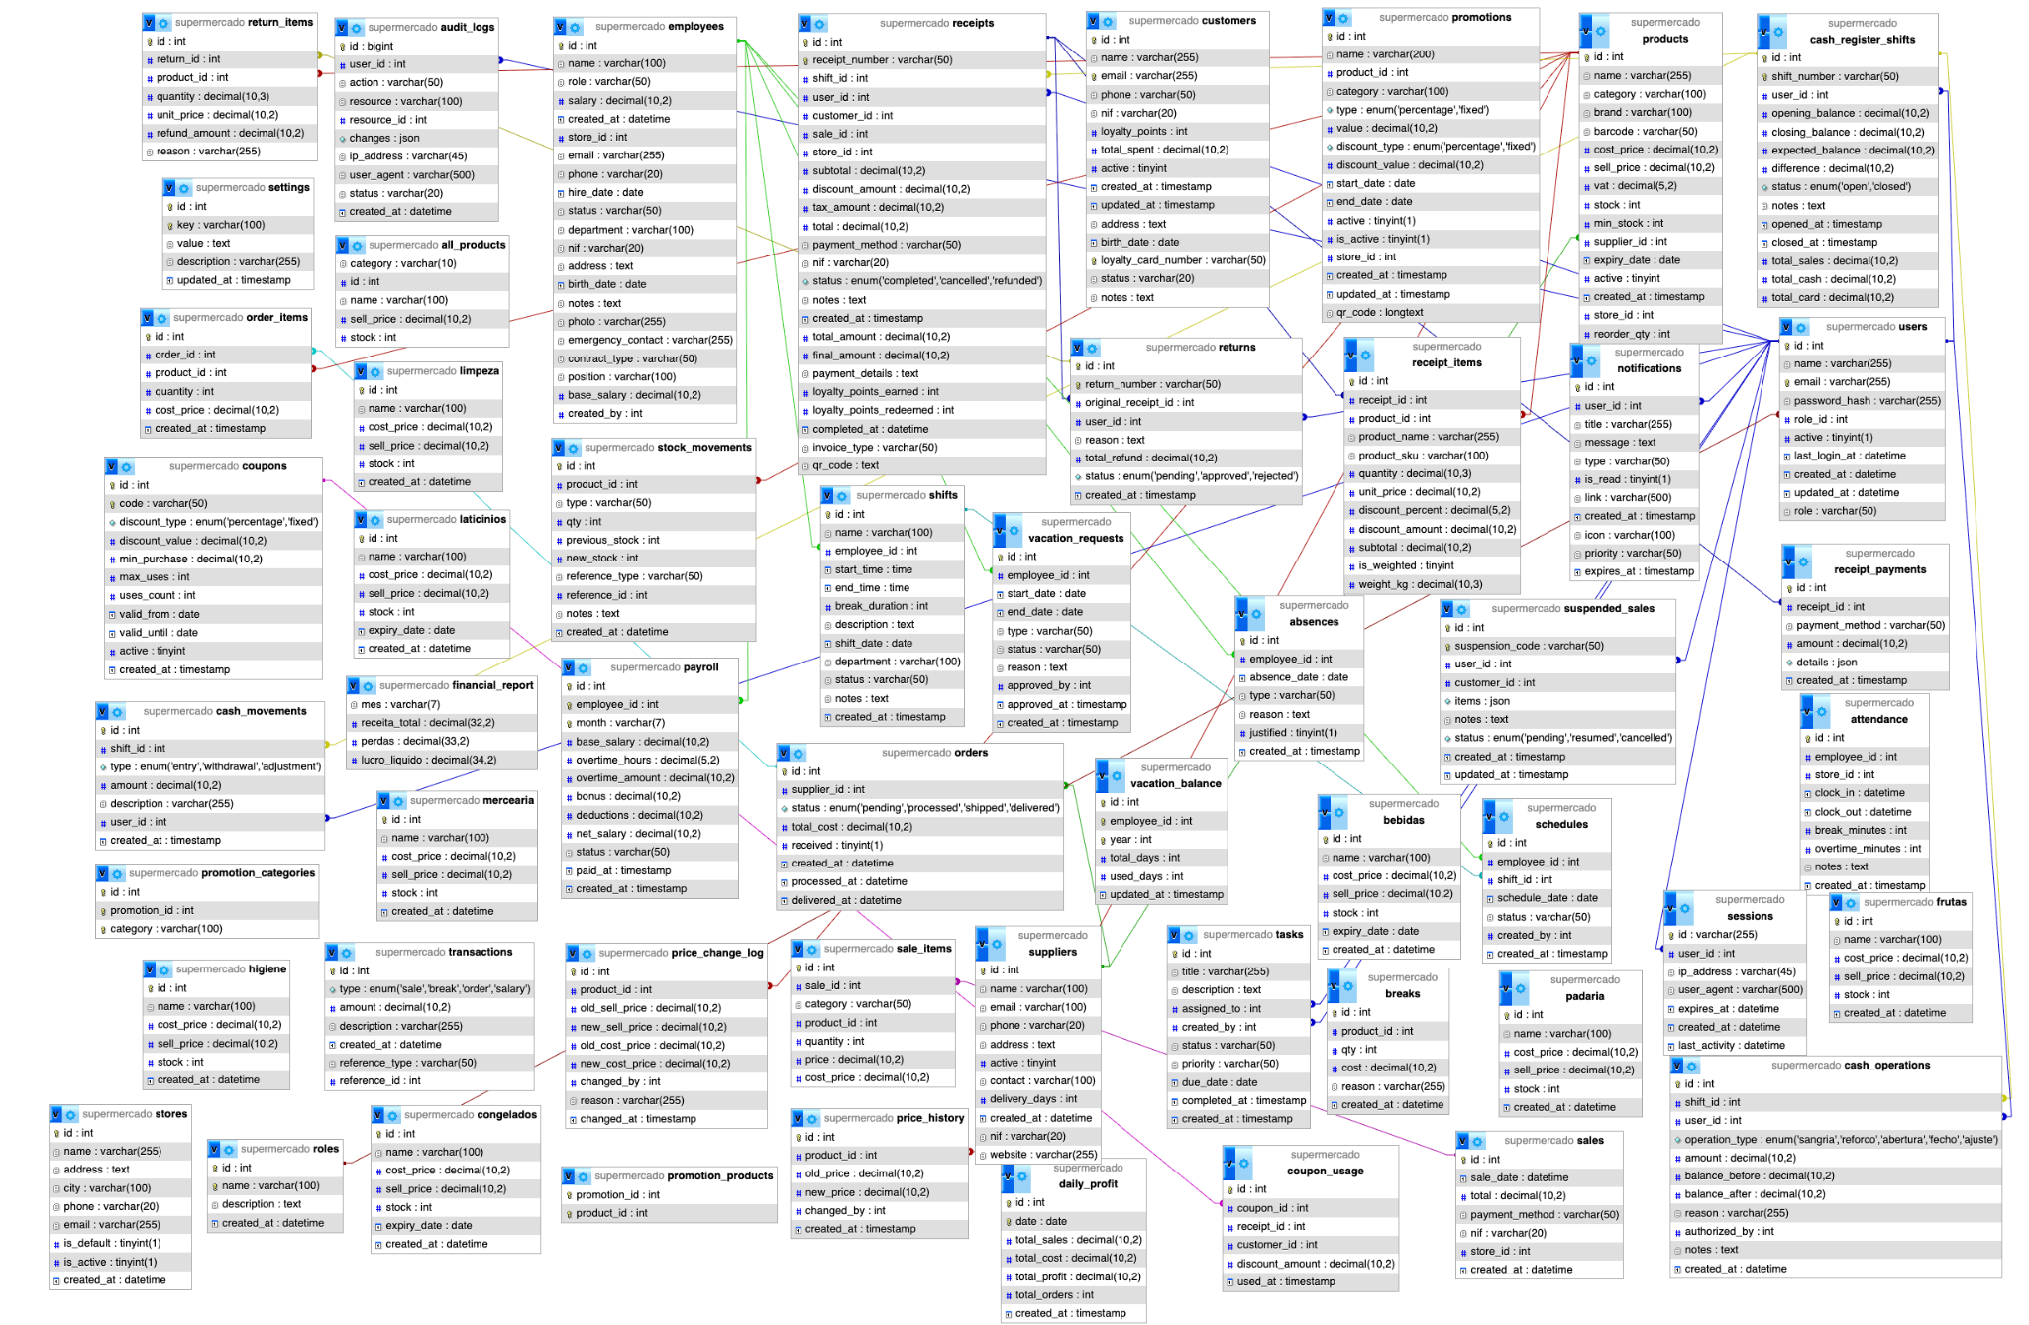
[ Inserir fotografia — Figura 2 — Schema da Base de Dados MySQL (Diagrama ER) ]
Captura de ecrã do sistema Mercantec
Figura 2 — Schema da Base de Dados MySQL (Diagrama ER)

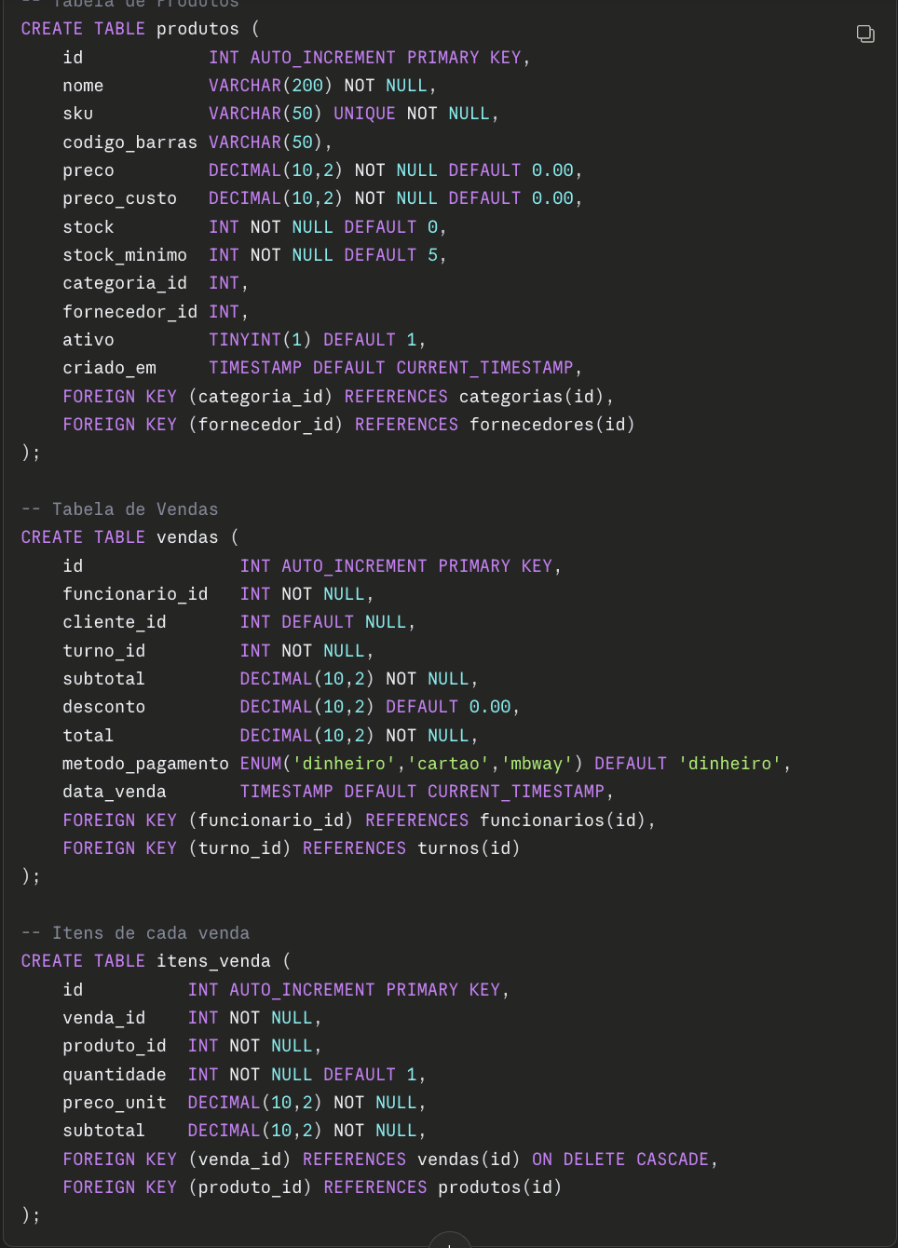
O seguinte excerto do SQL ilustra a criação das tabelas principais do sistema

3.2.2 Sistema de Autenticação e Sessões
A autenticação foi implementada com sessões armazenadas em tabela MySQL, com controlo de expiração automática de uma hora. O middleware de proteção de rotas é incluído no topo de cada ficheiro protegido, garantindo que utilizadores não autenticados são redirecionados para o login.

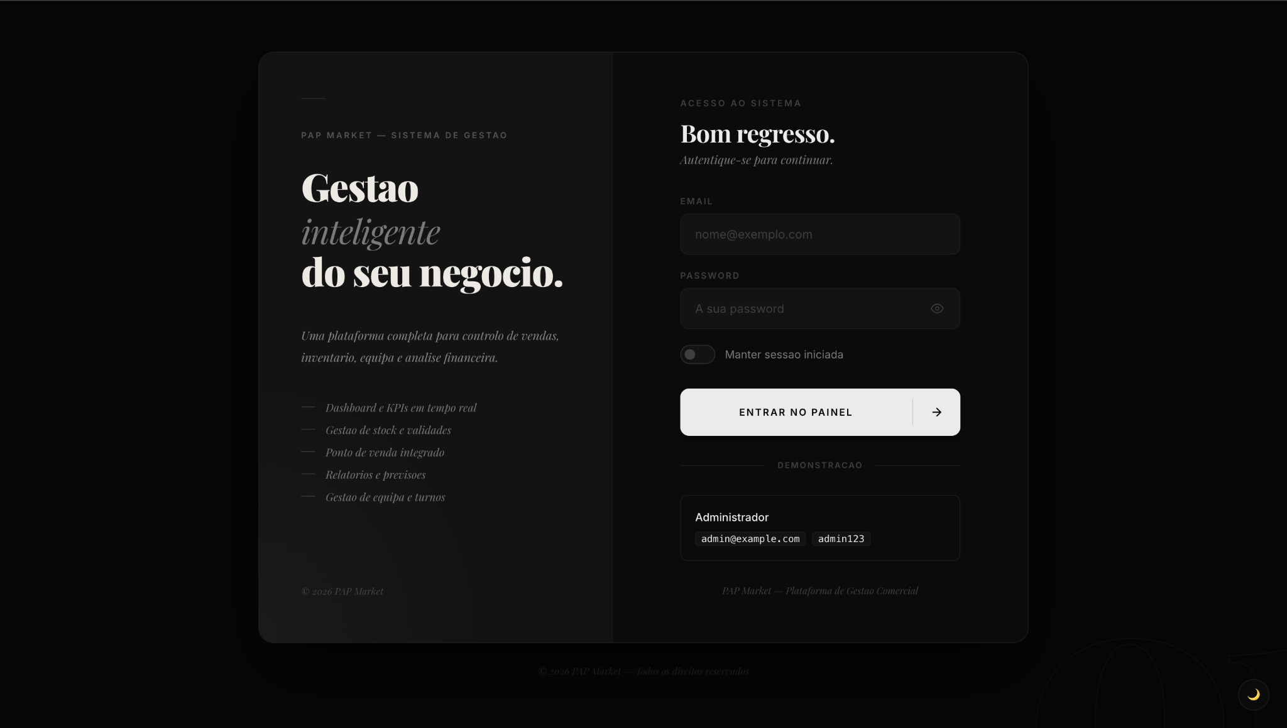
[ Inserir fotografia — Figura 3 — Ecrã de Login — Sistema de Autenticação ]
Captura de ecrã do sistema Mercantec
Figura 3 — Ecrã de Login — Sistema de Autenticação

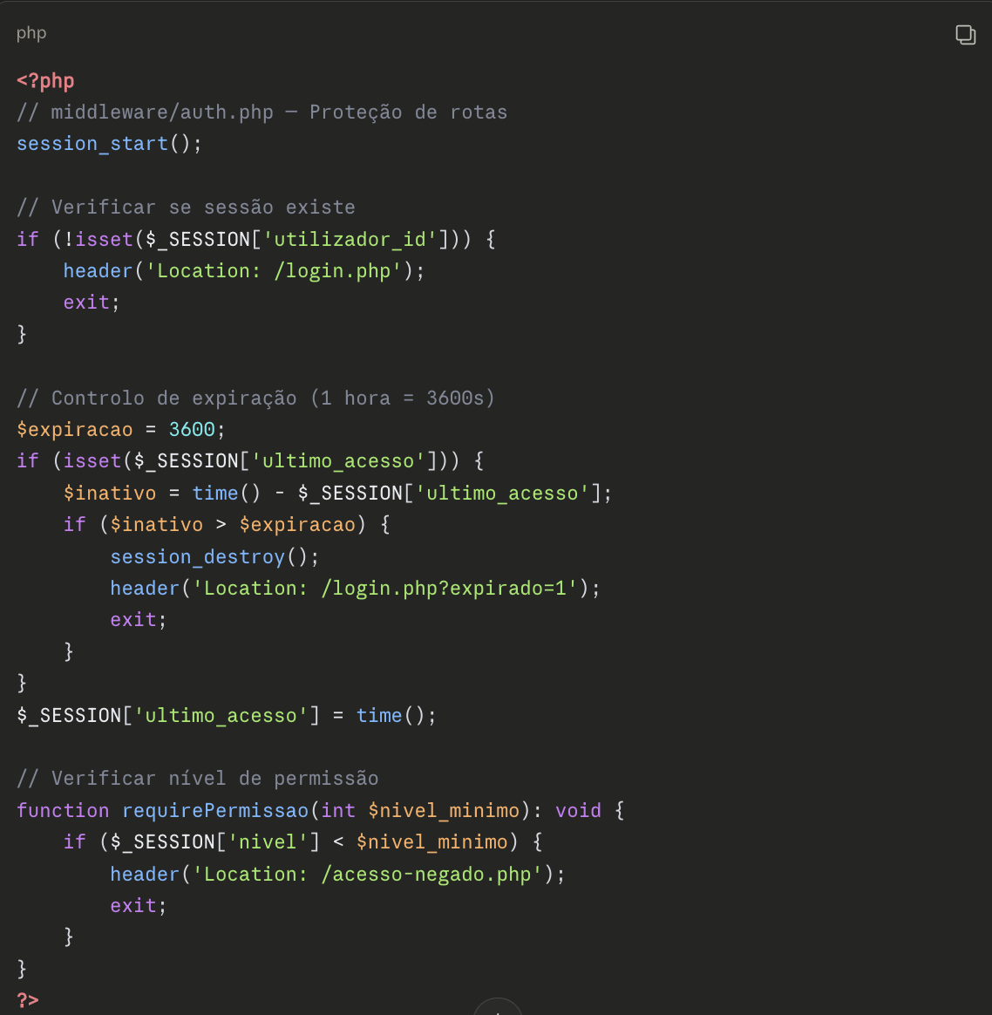

3.2.3 Dashboard Principal e Analytics
O dashboard é a face mais visível do sistema para o gestor. Apresenta, em tempo real, os principais indicadores do negócio: total de vendas do dia, número de transações,média por recibo, produtos com stock crítico e comparação com o período anterior. O seletor de período permite alternar entre sete intervalos temporais: hoje, ontem, semana, mês, trimestre, ano e histórico completo com todos os gráficos a atualizarem dinamicamente.

DASHBOARD PRINCIPAL
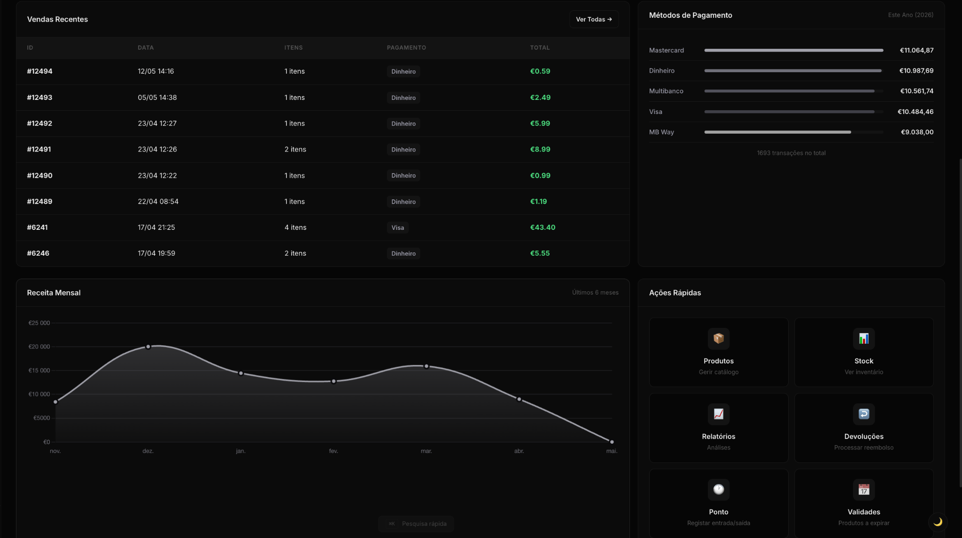
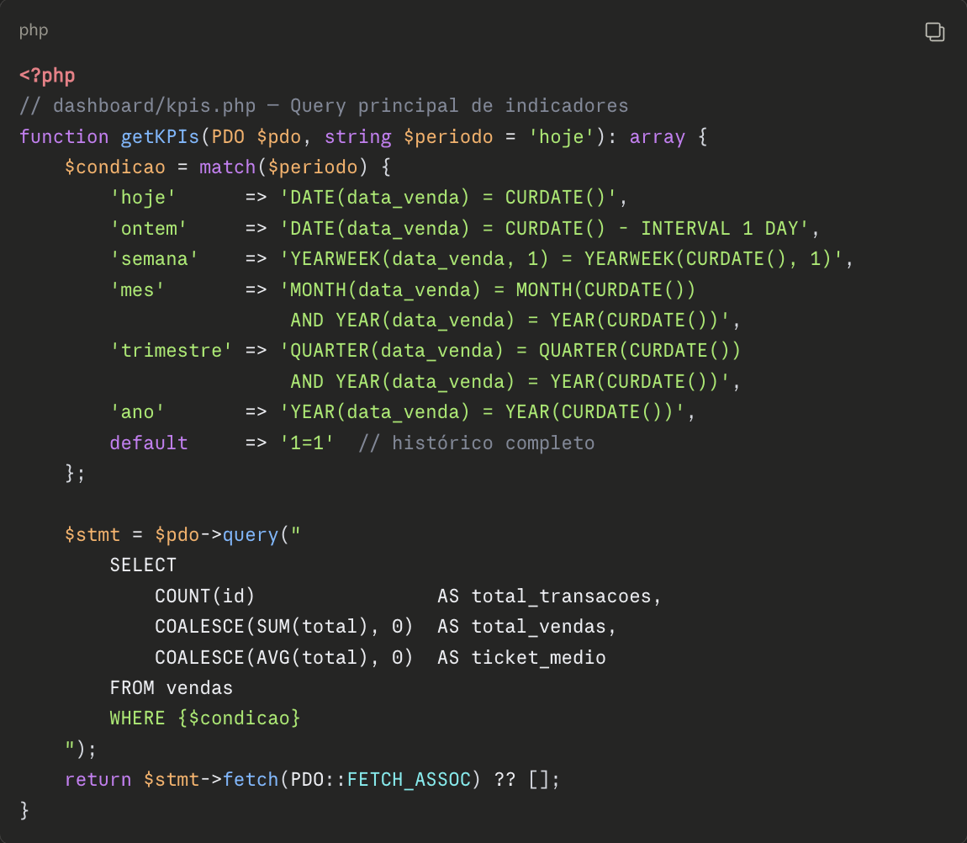
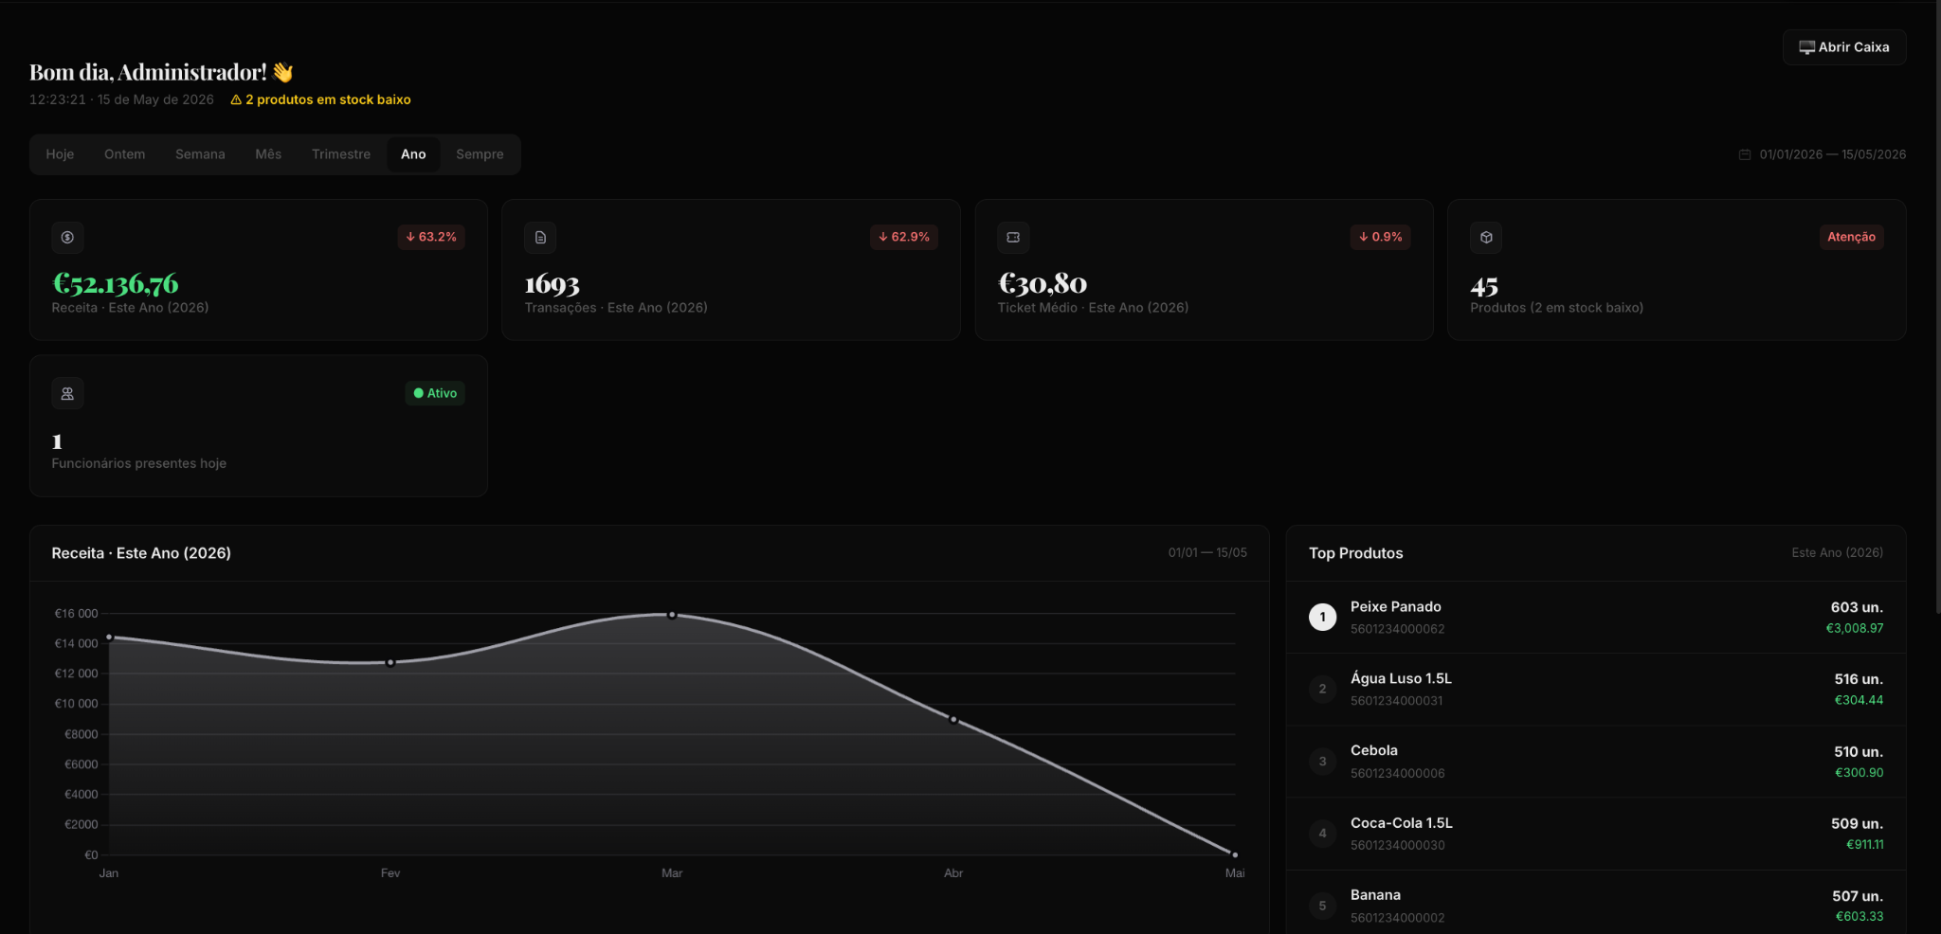

DASHBOARD ANALYTICS
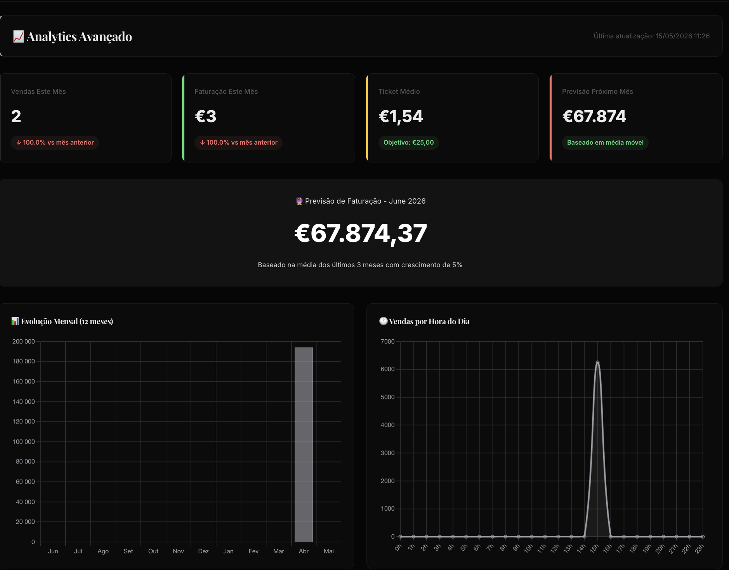
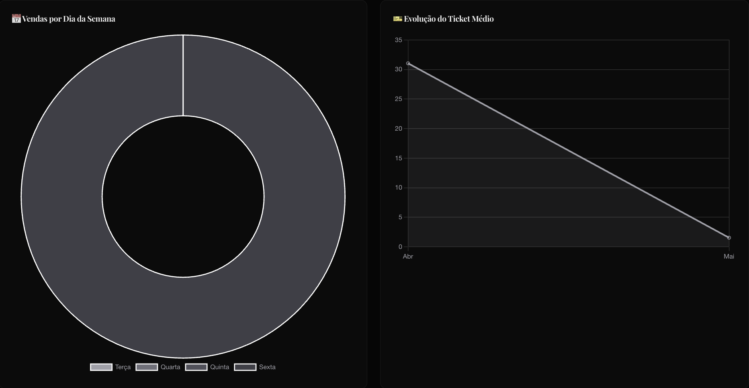
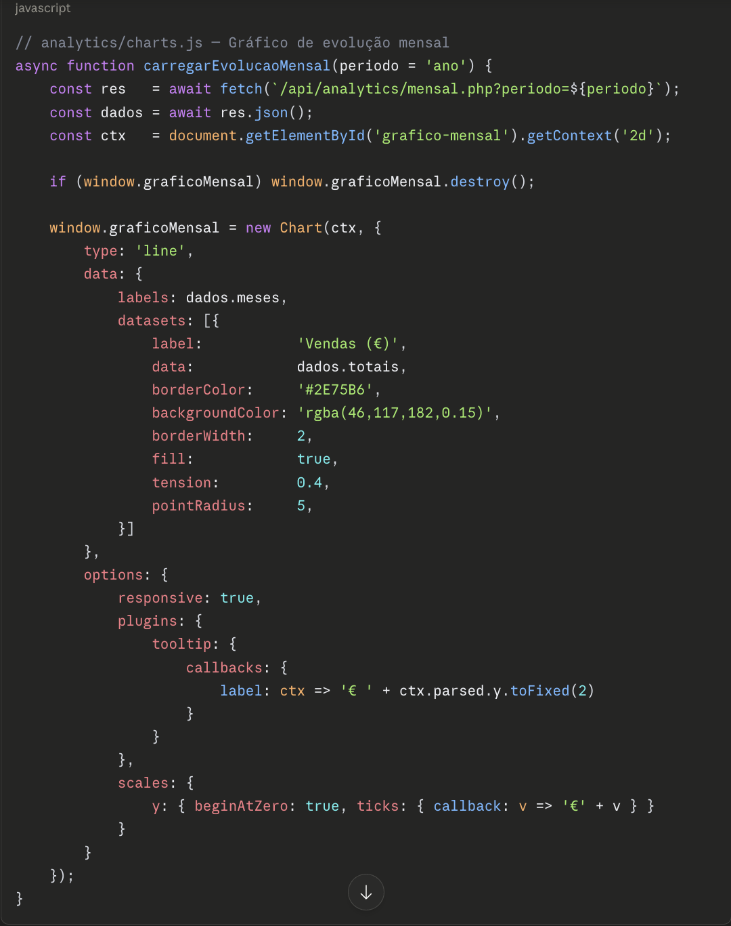

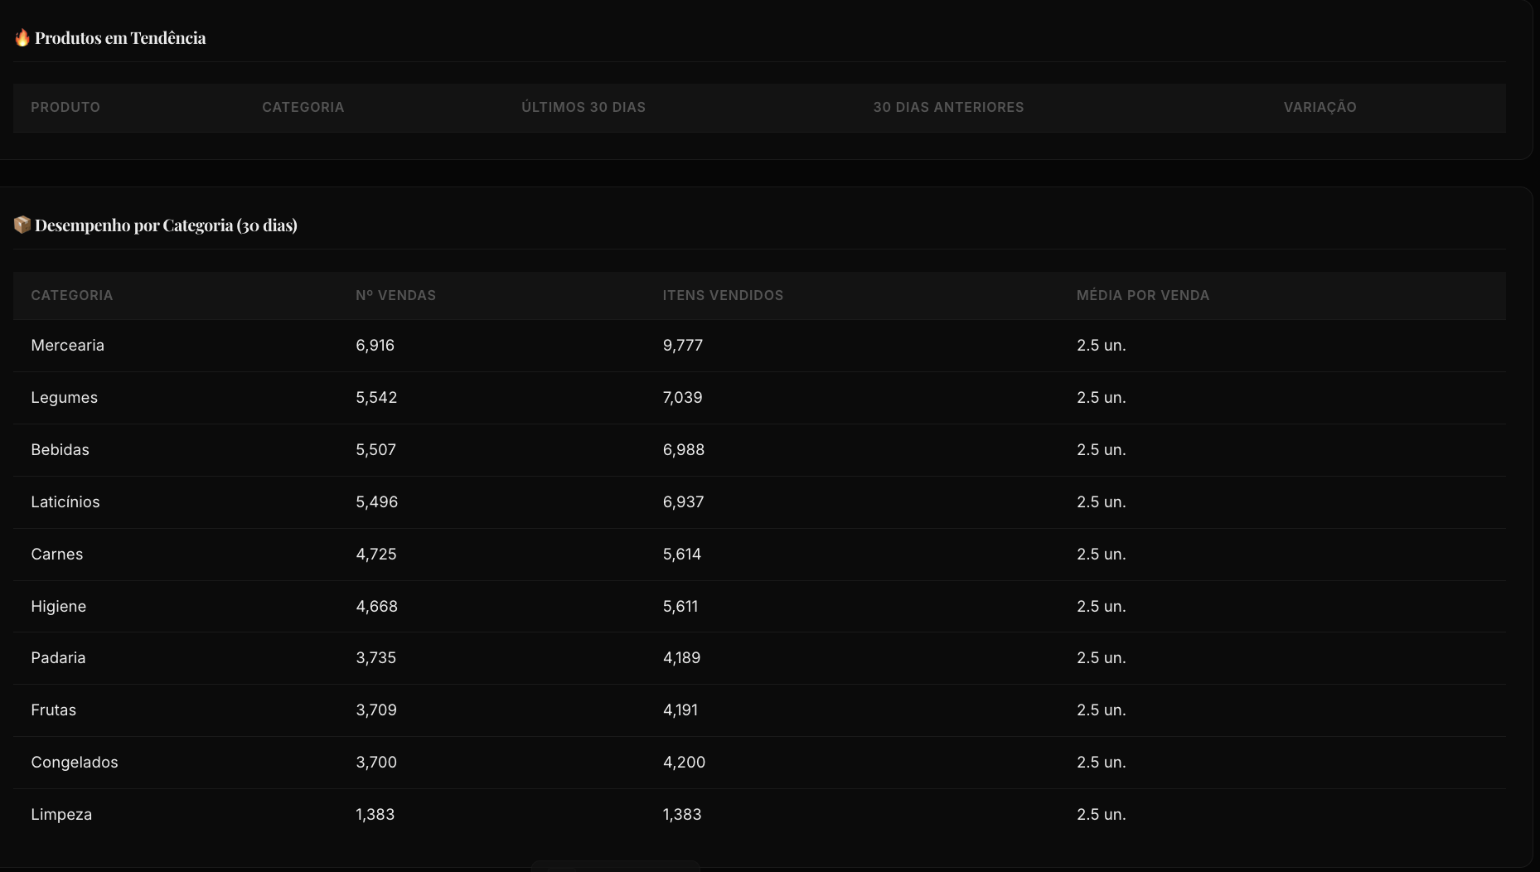

[ Inserir fotografia — Figura 4 — Dashboard Principal — KPIs em Tempo Real ]
Captura de ecrã do sistema Mercantec
Figura 4 — Dashboard Principal — KPIs em Tempo Real
[ Inserir fotografia — Figura 5 — Analytics — Evolução Mensal e Análise por Dia da Semana ]
Captura de ecrã do sistema Mercantec
Figura 5 — Analytics — Evolução Mensal e Análise por Dia da Semana

3.2.4 Módulo PDV — Ponto de Venda
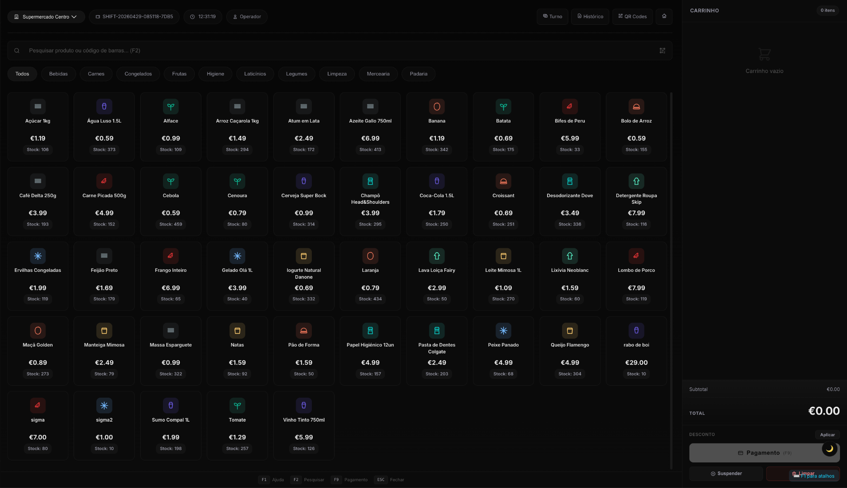
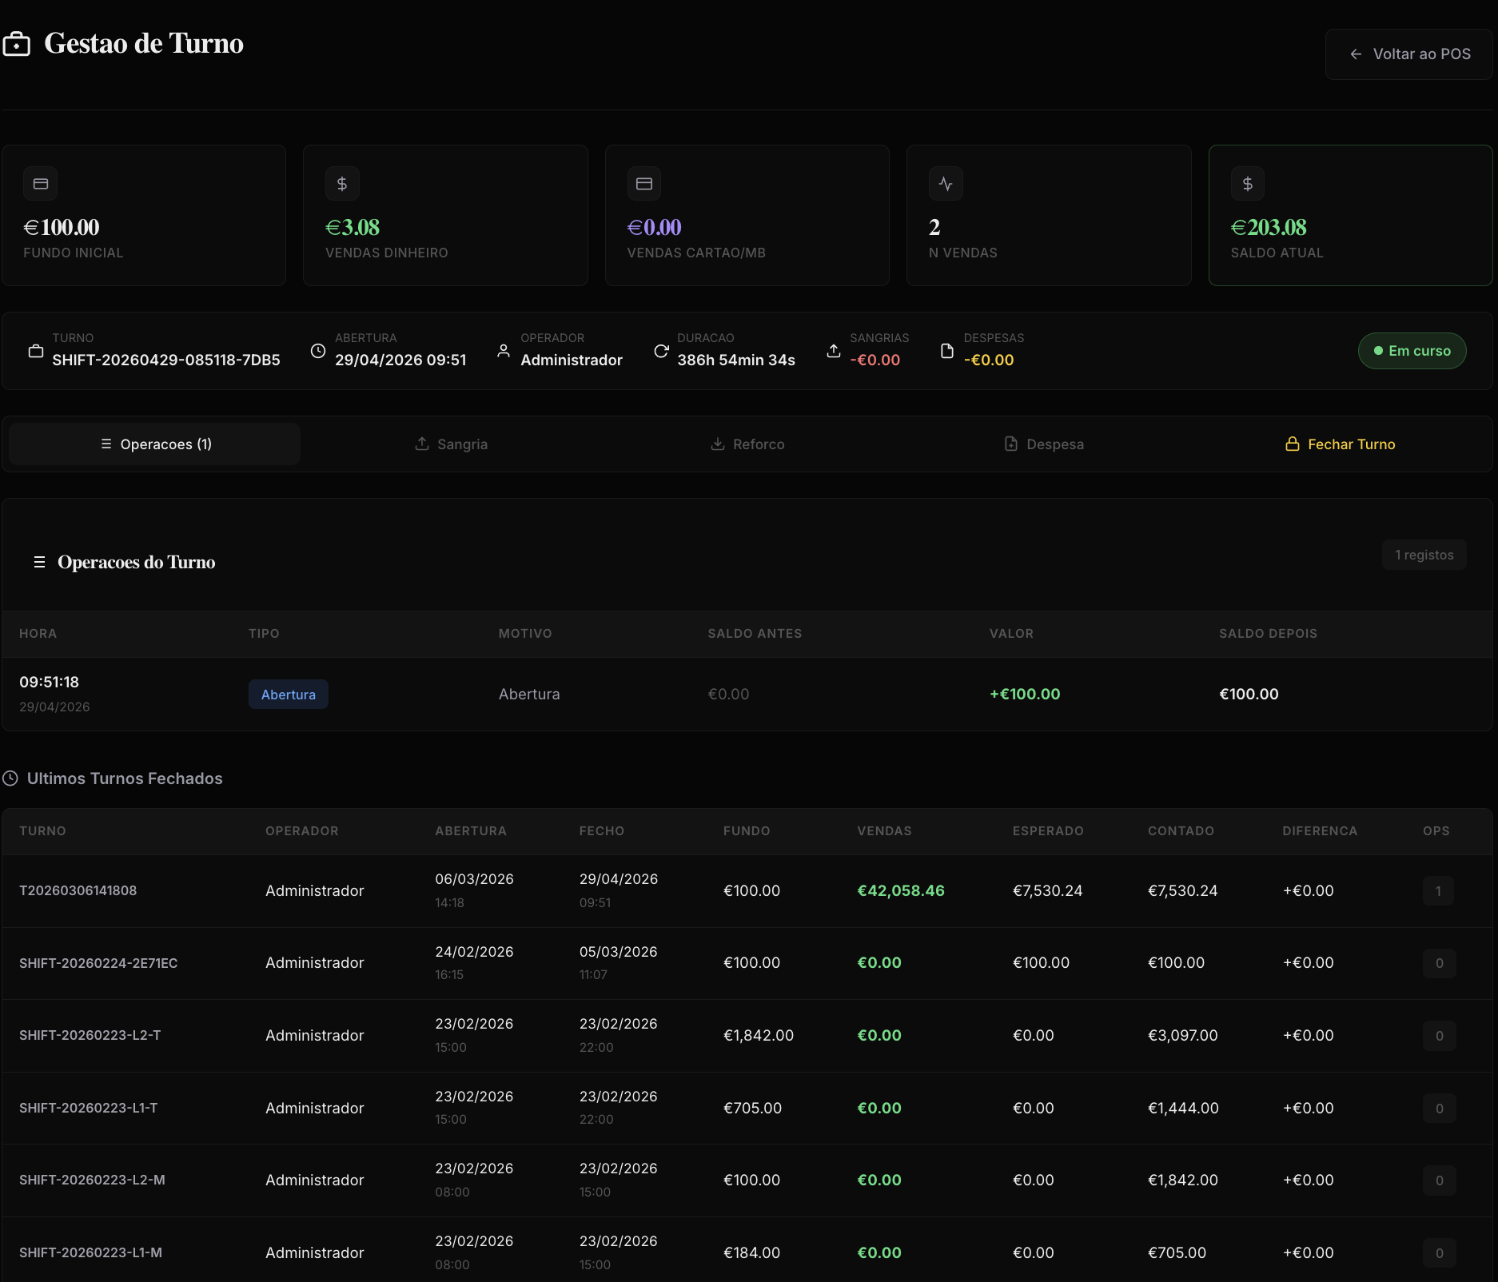
O módulo de ponto de venda foi o mais complexo e desafiante de todo o projeto. Trata-se de uma interface em tempo real que permite ao operador de caixa registar produtos por código de barras ou pesquisa, gerir o carrinho de compras, aplicar promoções automáticas, processar o pagamento e emitir o recibo. O controlo de turnos garante que cada sessão de caixa fica registada com o funcionário responsável, a hora de abertura e fecho, e o total processado.

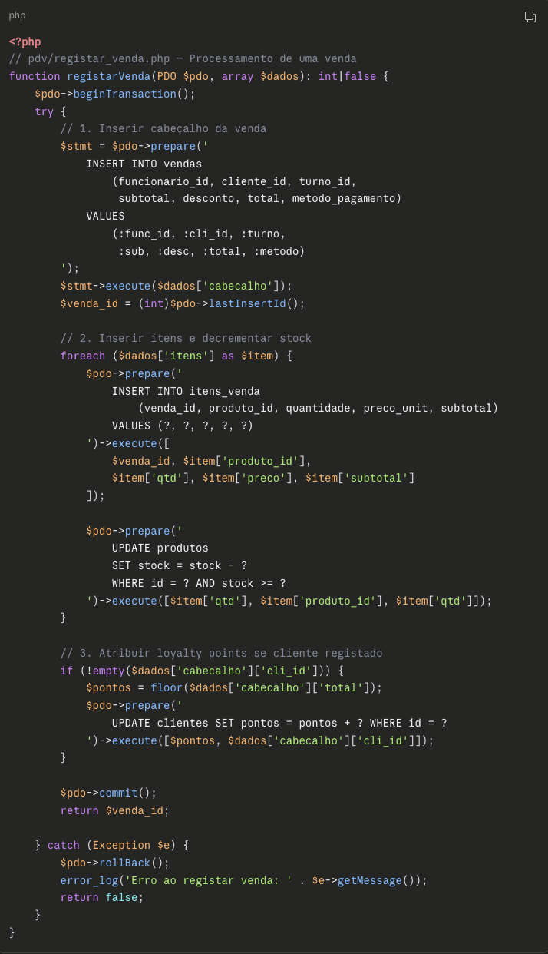

[ Inserir fotografia — Figura 6 — PDV — Interface do Ponto de Venda ]
Captura de ecrã do sistema Mercantec
Figura 6 — PDV — Interface do Ponto de Venda

3.2.5 Gestão de Stock e Alertas Automáticos
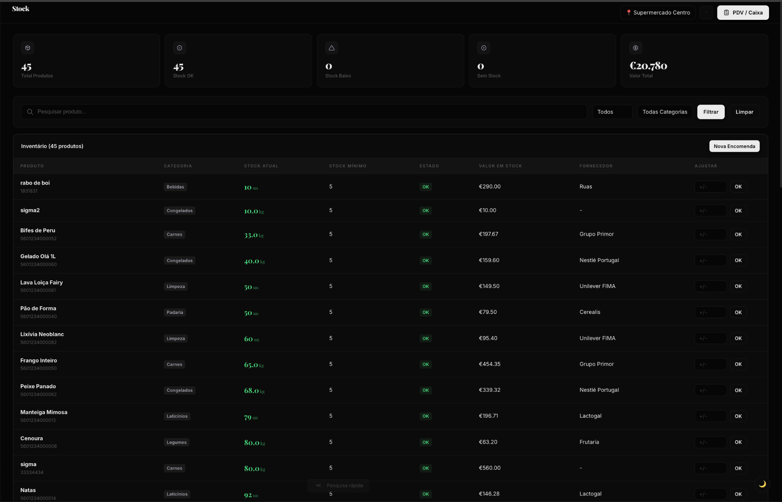
O módulo de gestão de stock permite consultar o inventário completo, registar entradas de mercadoria e receber alertas automáticos quando um produto atinge o nível mínimo definido. Os alertas são gerados automaticamente e visíveis no dashboard e no sistema de notificações.

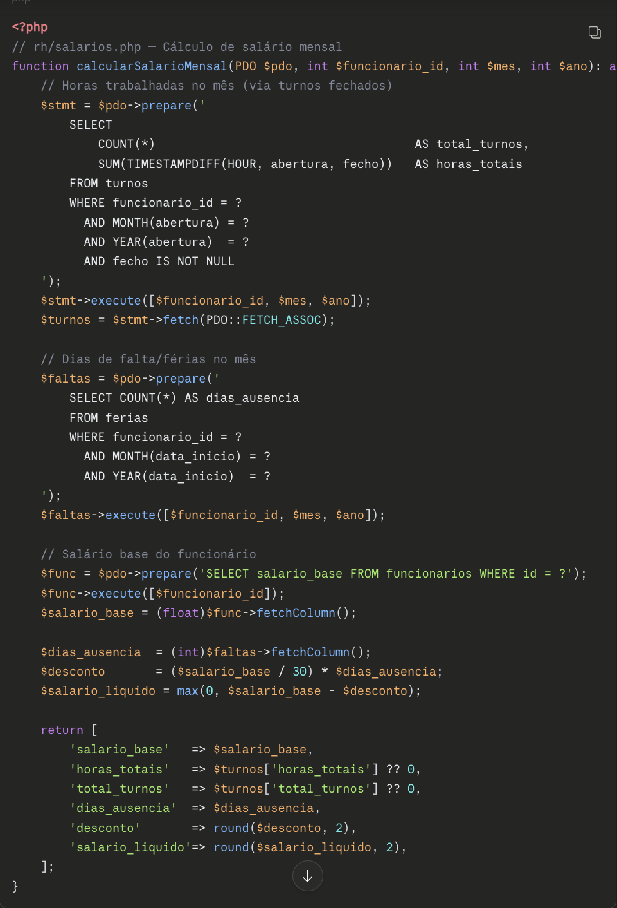

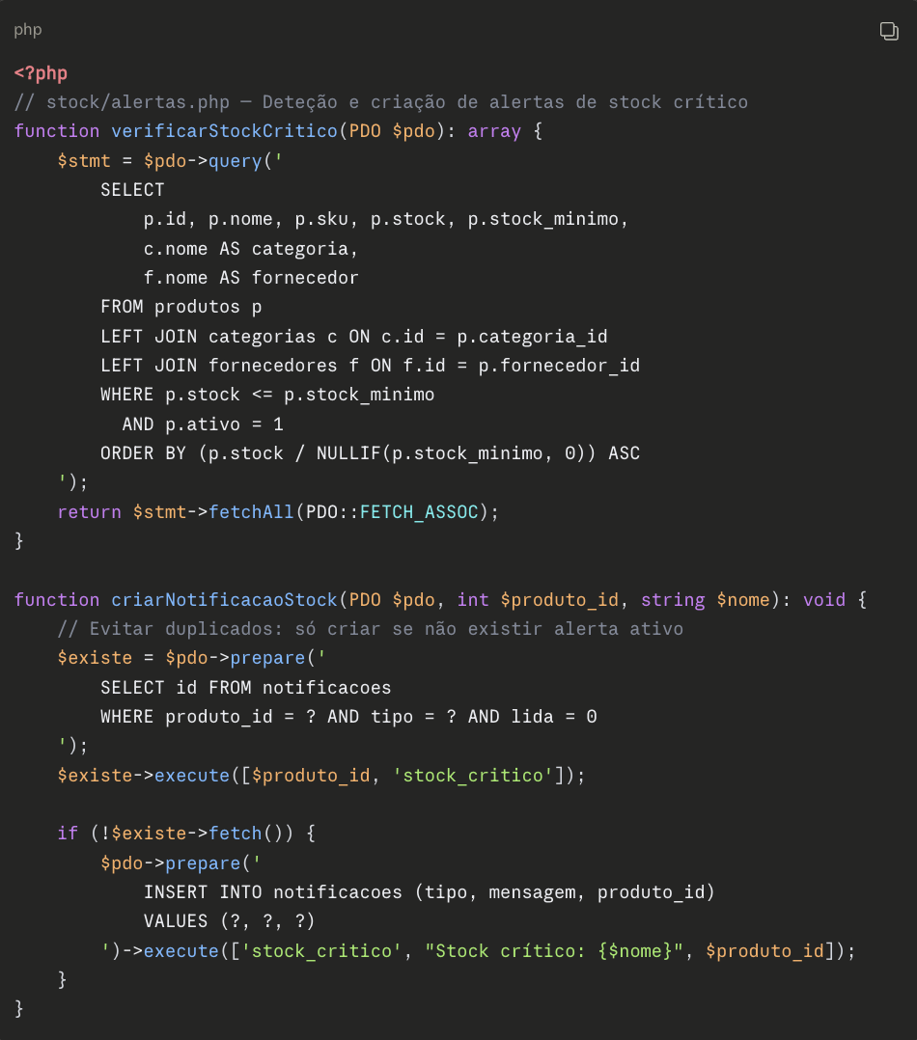

[ Inserir fotografia — Figura 8 — Gestão de Stock — Listagem com Alertas Críticos ]
Captura de ecrã do sistema Mercantec
Figura 8 — Gestão de Stock — Listagem com Alertas Críticos

3.2.6 Módulo de Recursos Humanos
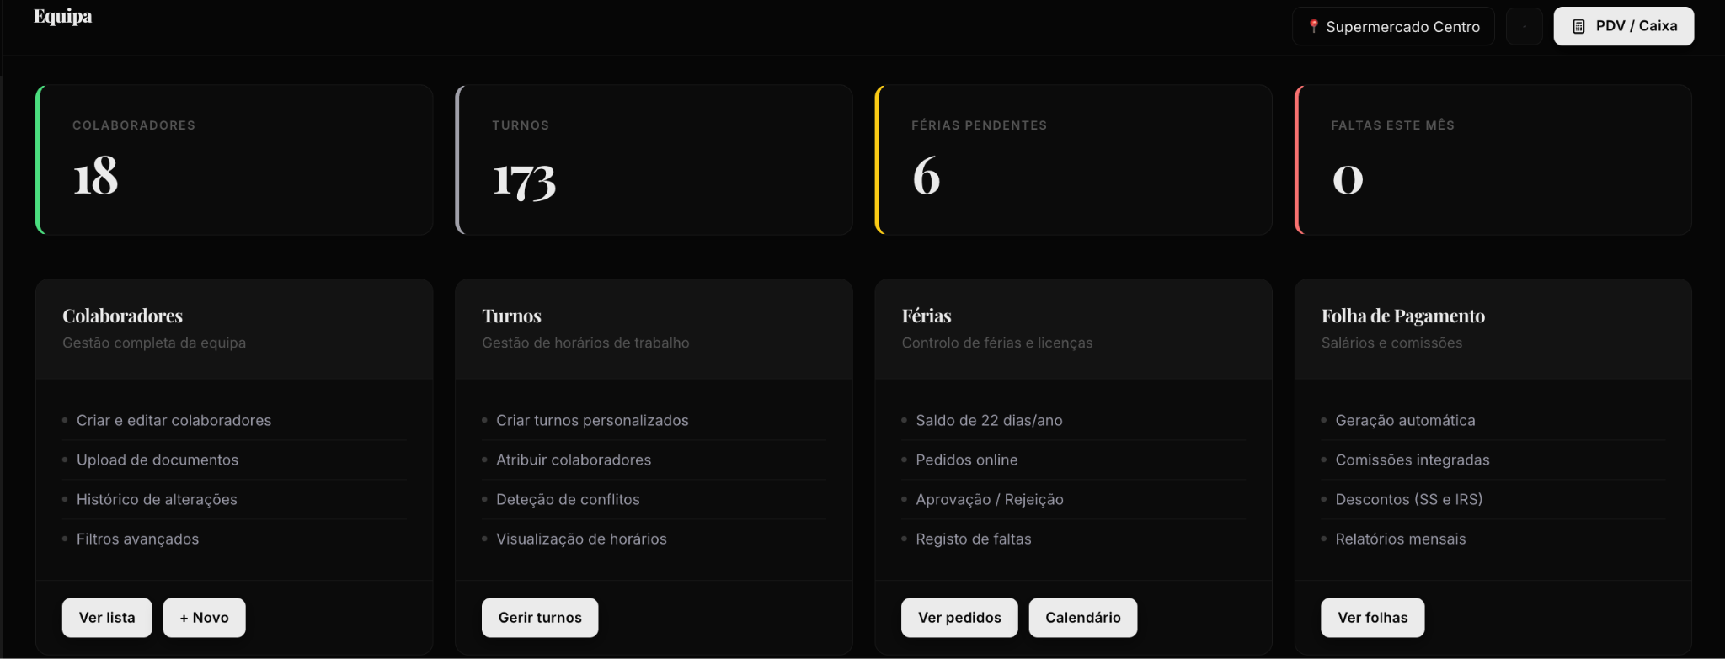
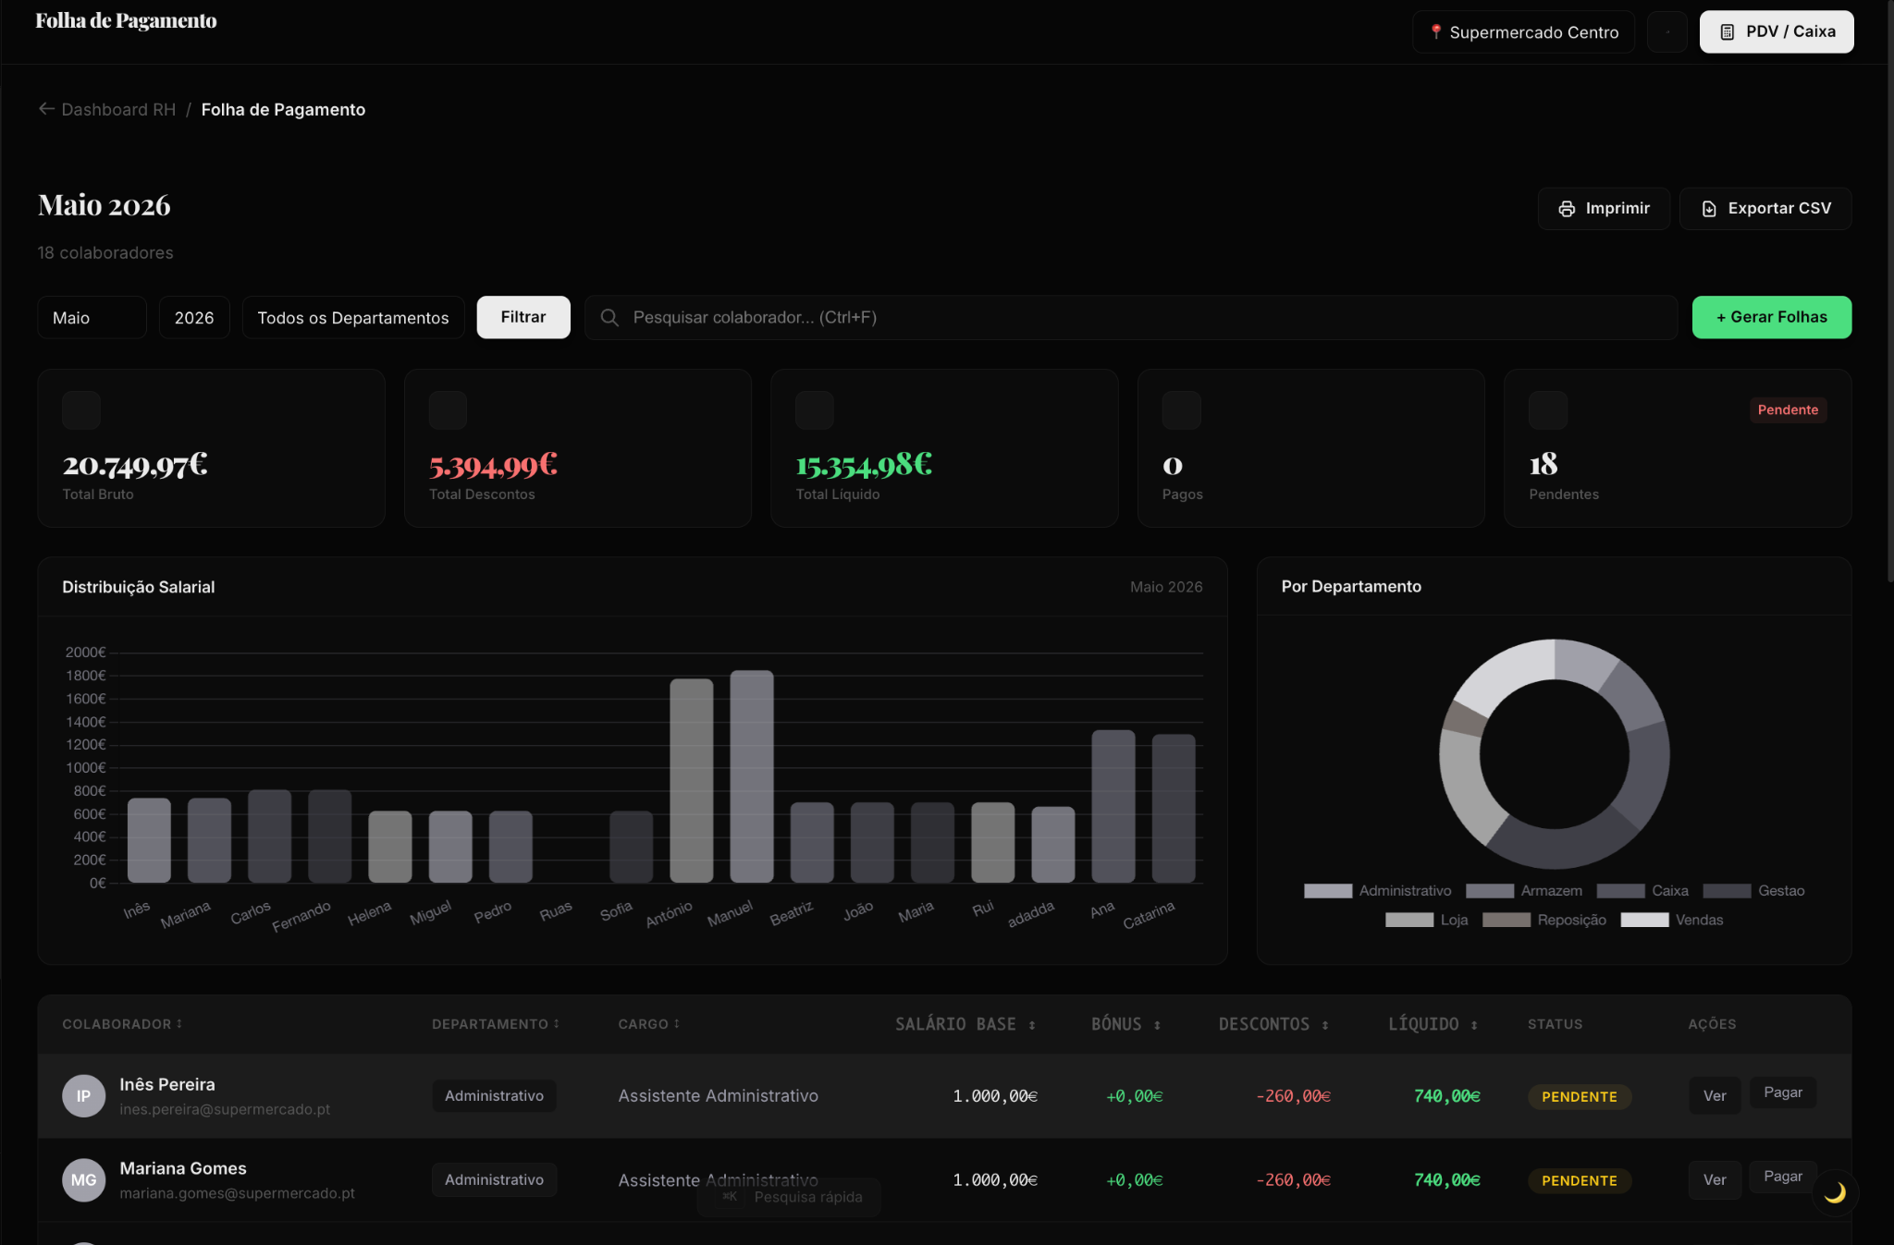
O módulo de RH centraliza a gestão de funcionários, turnos, férias e processamento de salários. Cada funcionário tem um perfil completo com histórico de turnos, registos de férias e cálculo automático de salário com base nas horas trabalhadas e nas ausências registadas.

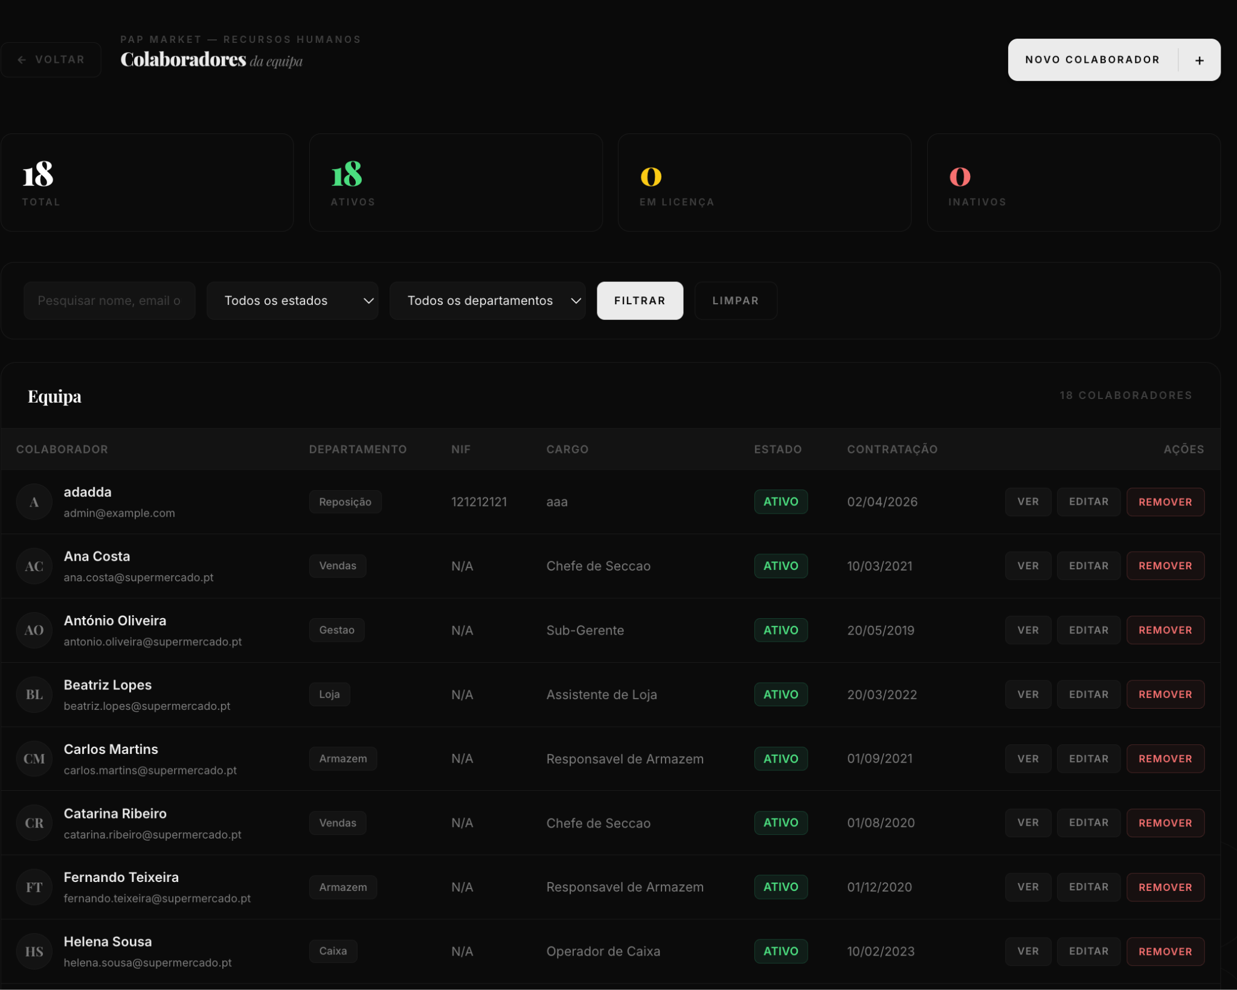

[ Inserir fotografia — Figura 9 — Módulo RH — Funcionários e Turnos ]
Captura de ecrã do sistema Mercantec

Figura 9 — Módulo RH — Funcionários e Turnos

3.2.7 Design System e Interface
Uma das coisas mais difíceis do projeto foi a construção de um design próprio, um ficheiro CSS com mais de 2 000 linhas que define todas as cores, tipografias, espaçamentos, botões, cards e componentes de interface utilizados na aplicação. O sistema suporta light mode e dark mode e contém também transições geridas via localStorage.
LIGHT MODE:
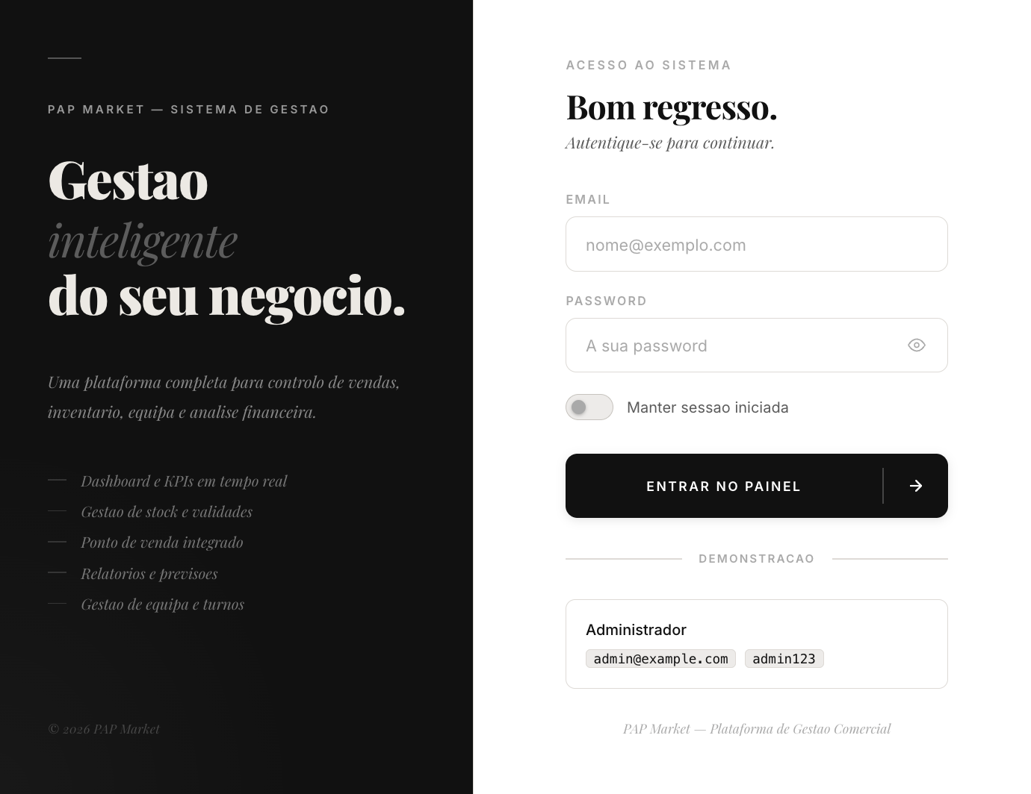
[ Inserir fotografia — Figura 10 — Interface em Modo Claro (Light Mode) ]
Captura de ecrã do sistema Mercantec
Figura 10 — Interface em Modo Claro (Light Mode)

DARK MODE:
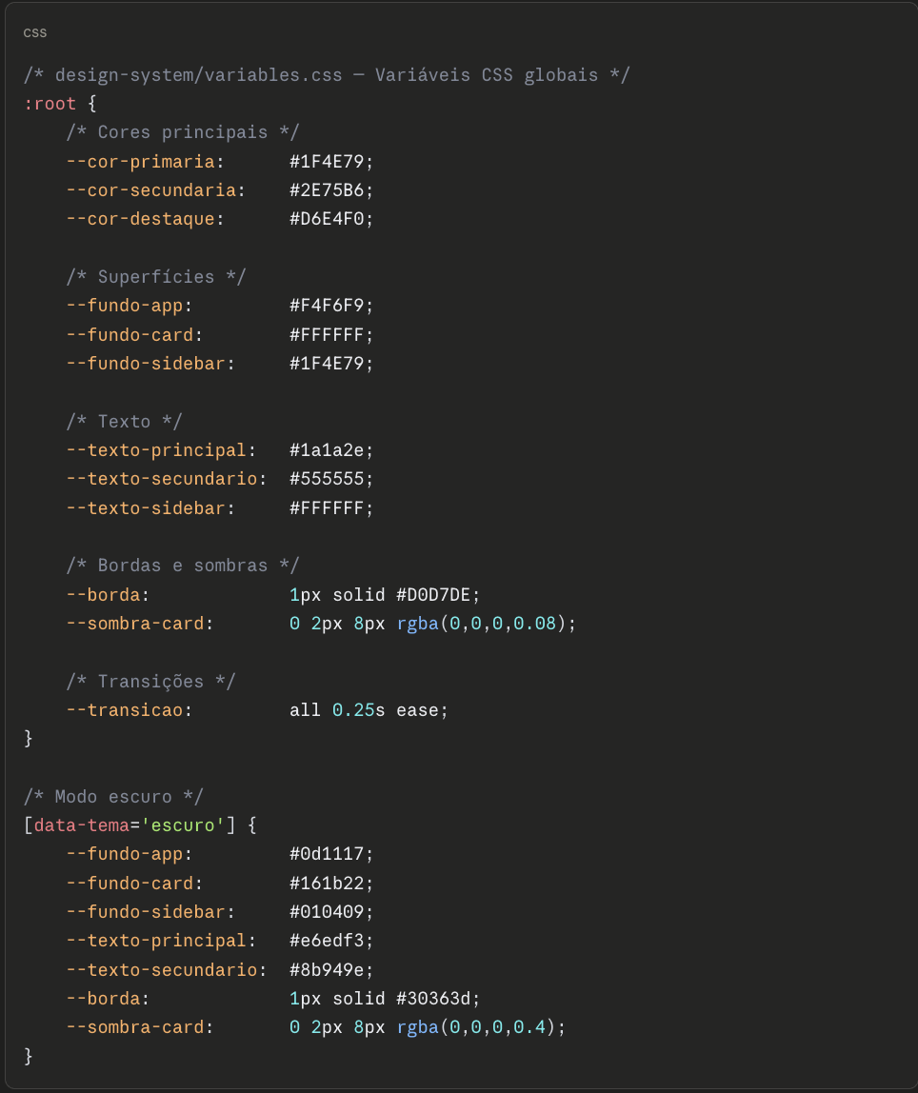

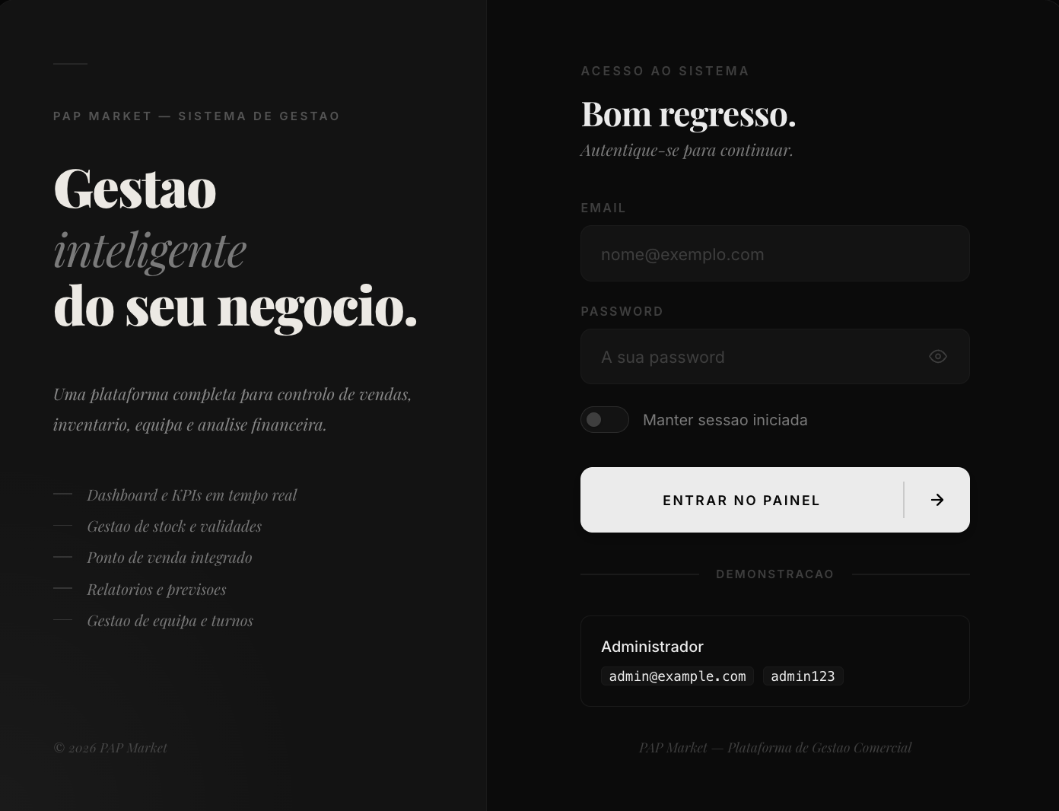
[ Inserir fotografia — Figura 11 — Interface em Modo Escuro (Dark Mode) ]
Captura de ecrã do sistema Mercantec

Figura 11 — Interface em Modo Escuro (Dark Mode)

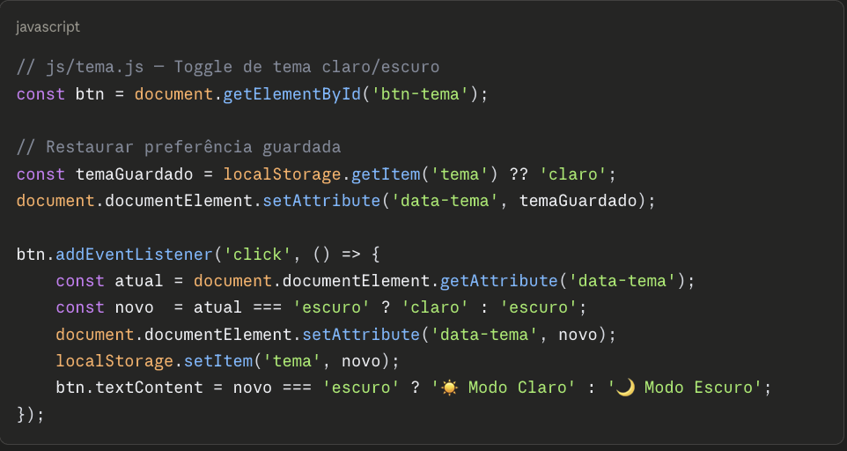

3.2.8 PWA — Progressive Web App
O Mercantec foi configurado como uma Progressive Web App, o que significa que pode ser instalado diretamente no dispositivo do utilizador, computador, tablet ou telemóvel e funcionar mesmo sem ligação à internet para as funcionalidades cacheadas. Esta decisão técnica acrescenta uma camada de profissionalismo ao projeto que vai claramente além do esperado para uma aplicação PHP local: transforma o Mercantec numa solução que se aproxima, na experiência do utilizador, de uma aplicação nativa.
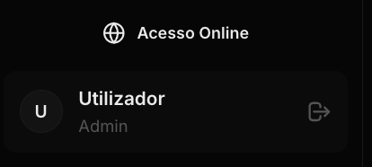
A implementação foi feita através de dois componentes principais: um service worker (sw.js) que gere o cache dos recursos estáticos e a estratégia de resposta a pedidos de rede, e um ficheiro de manifesto (manifest.json) que define a identidade da aplicação quando instalada com o nome, ícones, cor de tema e página de arranque.
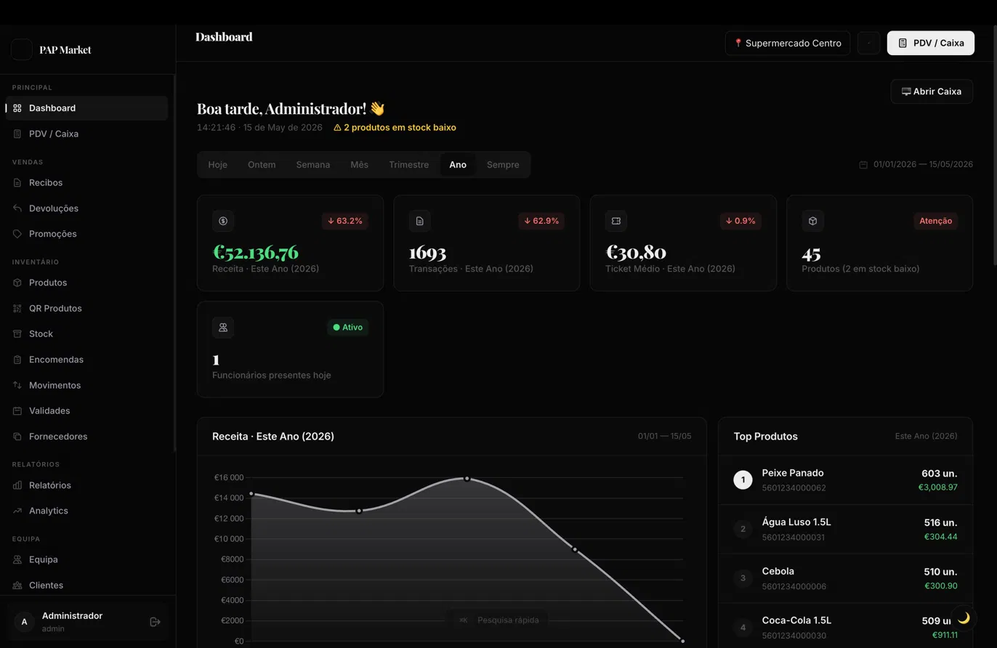

[ Inserir fotografia — Figura 12 — PWA — Instalação no Dispositivo ]
Captura de ecrã do sistema Mercantec
Figura 12 — PWA — Instalação no Dispositivo
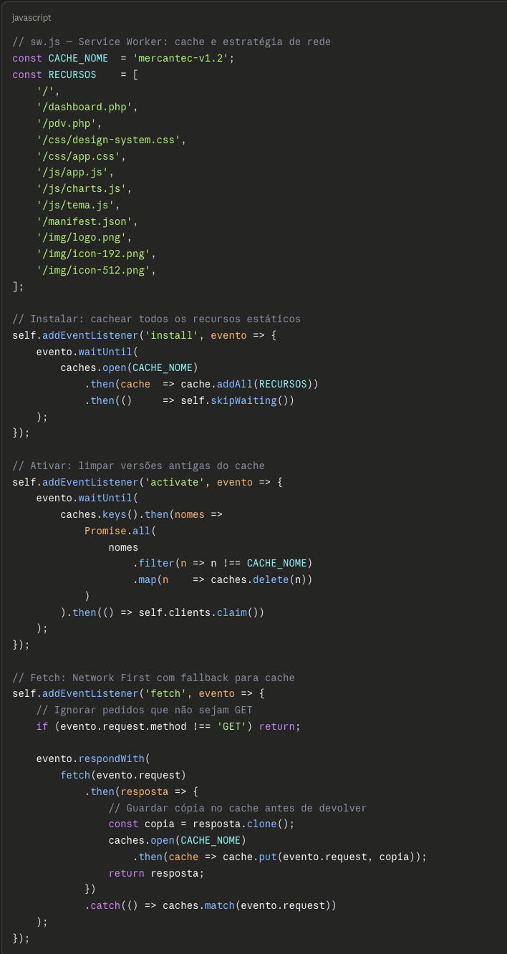

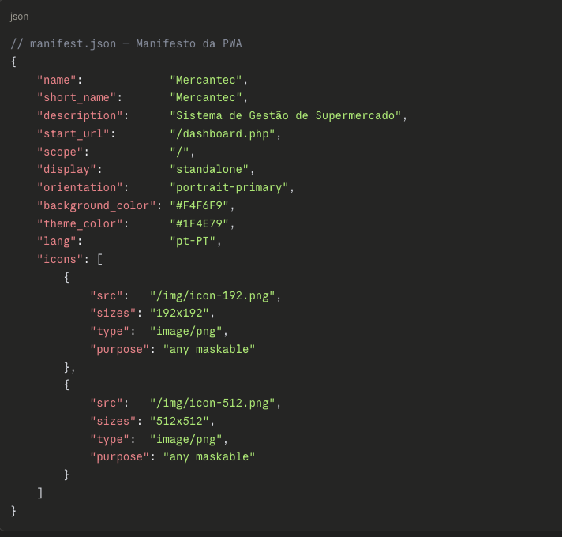

3.2.9 Arquitetura e Estrutura de Ficheiros
Uma das preocupações transversais ao longo de todo o desenvolvimento foi manter a arquitetura do projeto organizada, legível e escalável. A estrutura de pastas e ficheiros foi definida na Etapa 3 e respeitada ao longo de todas as fases seguintes, com pequenos ajustes à medida que novos módulos eram adicionados.
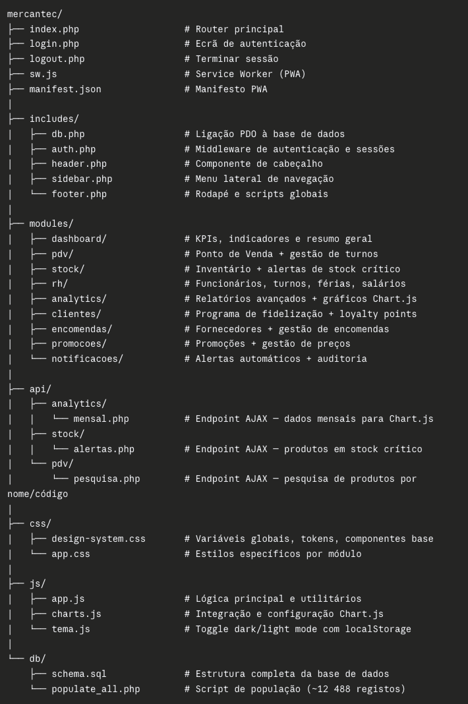

Esta organização reflete o princípio da separação de responsabilidades: cada pasta tem um propósito claro e bem definido. Os endpoints da pasta api/ permitem que o frontend faça pedidos AJAX sem expor a lógica de negócio, os ficheiros de includes/ centralizam código reutilizado por todos os módulos, e a pasta db/ agrupa tudo o que diz respeito à base de dados, facilitando a portabilidade do projeto.

3.2.10 Módulos Complementares
Para além dos módulos centrais já descritos, o Mercantec inclui um conjunto de funcionalidades complementares que, no seu conjunto, aproximam o sistema de uma solução de gestão real e completa.
Gestão de Encomendas e Fornecedores
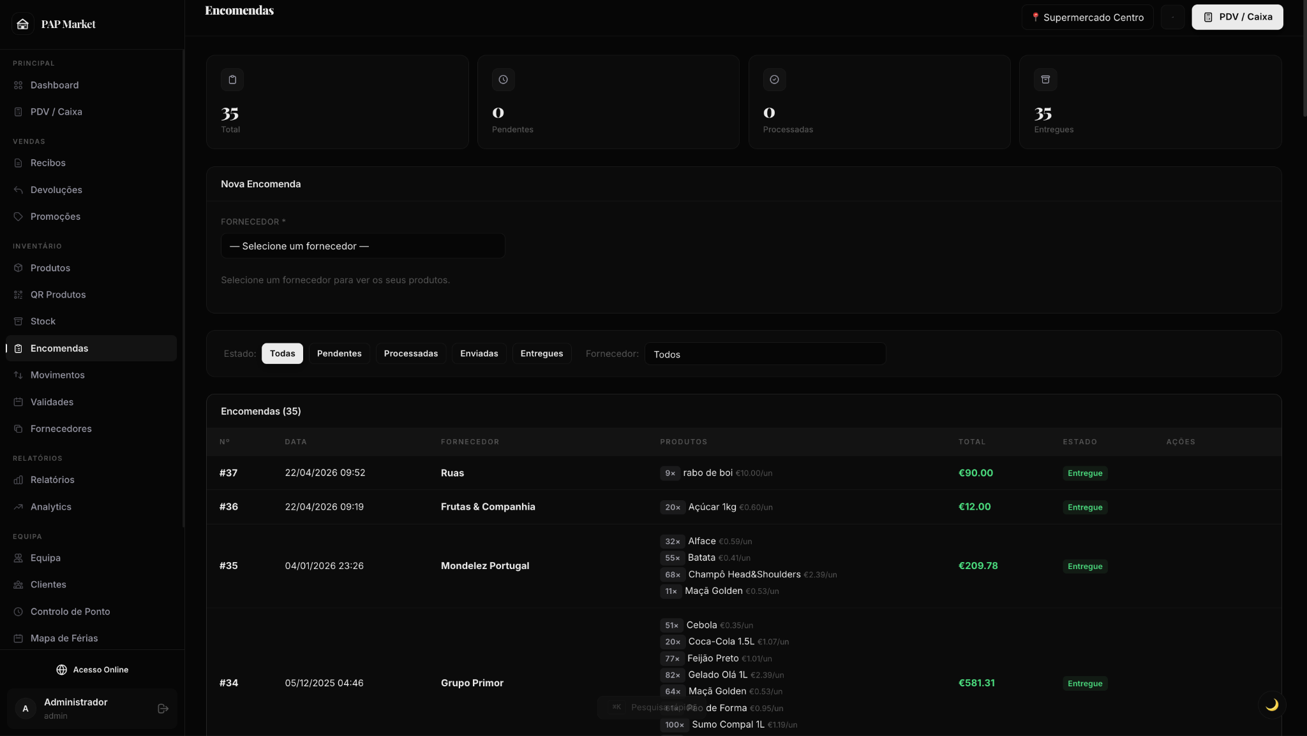
O módulo de encomendas permite registar pedidos a fornecedores, acompanhar o seu estado (pendente, enviada, recebida) e registar a receção de mercadoria, que atualiza automaticamente os níveis de stock. Cada fornecedor tem um perfil com contactos, NIF e histórico de encomendas.

[ Inserir fotografia — Figura 13 — Gestão de Encomendas e Fornecedores ]
Captura de ecrã do sistema Mercantec
Figura 13 — Gestão de Encomendas e Fornecedores

Programa de Fidelização: Clientes e Loyalty Points
O módulo de clientes permite registar compradores habituais e atribuir pontos por cada compra: um ponto por cada euro gasto que podem ser consultados no perfil do cliente e futuramente aplicados como desconto. O histórico de compras por cliente está disponível para consulta em qualquer momento.

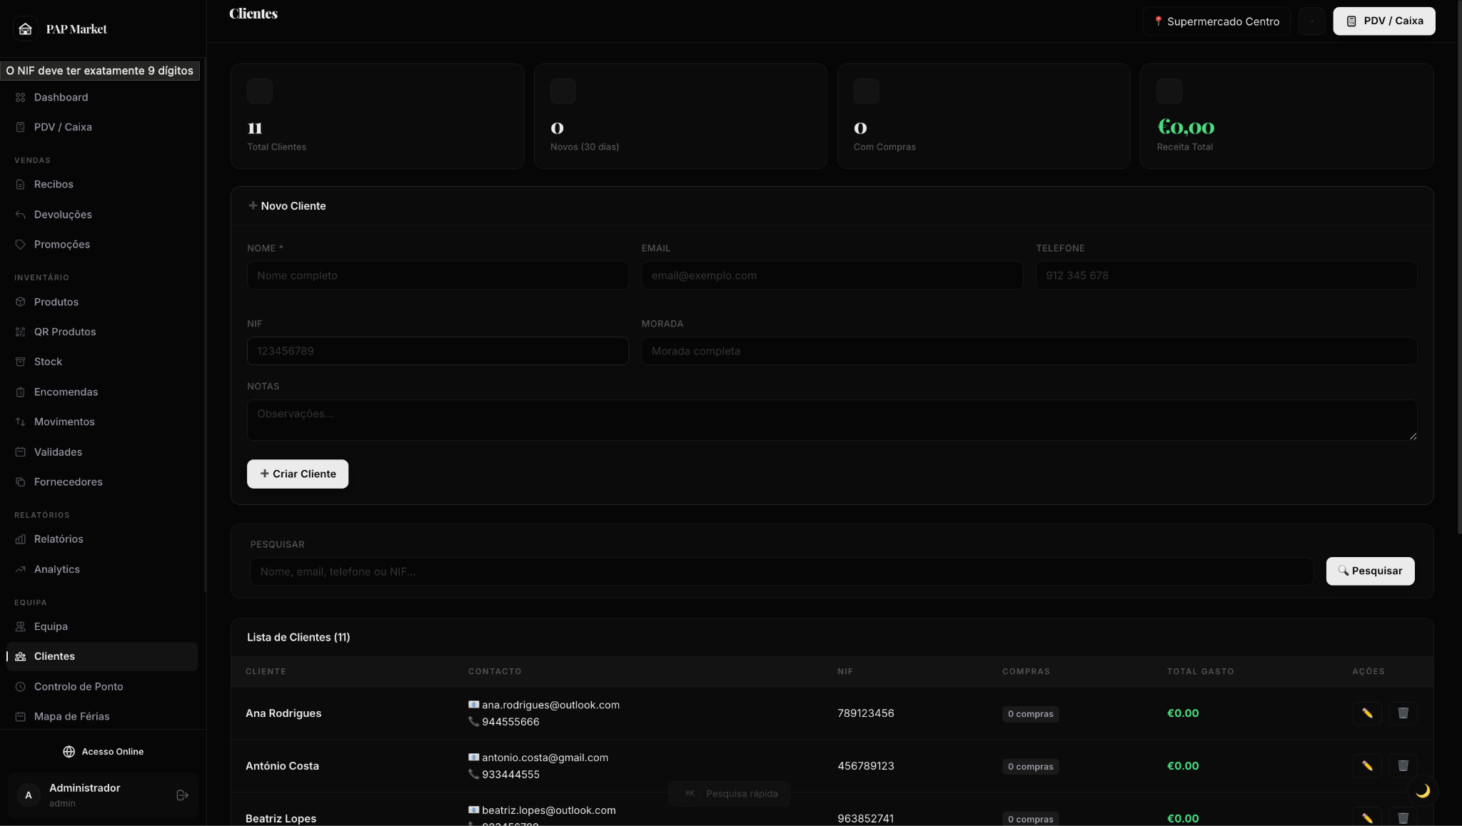

[ Inserir fotografia — Figura 14 — Programa de Fidelização — Clientes e Pontos ]
Captura de ecrã do sistema Mercantec
Figura 14 — Programa de Fidelização — Clientes e Pontos

Gestão de Promoções e Pricing
O módulo de promoções permite criar descontos por produto com datas de início e fim, que são aplicados automaticamente no PDV quando um produto em promoção é adicionado ao carrinho. O histórico de alterações de preço fica registado para auditoria.
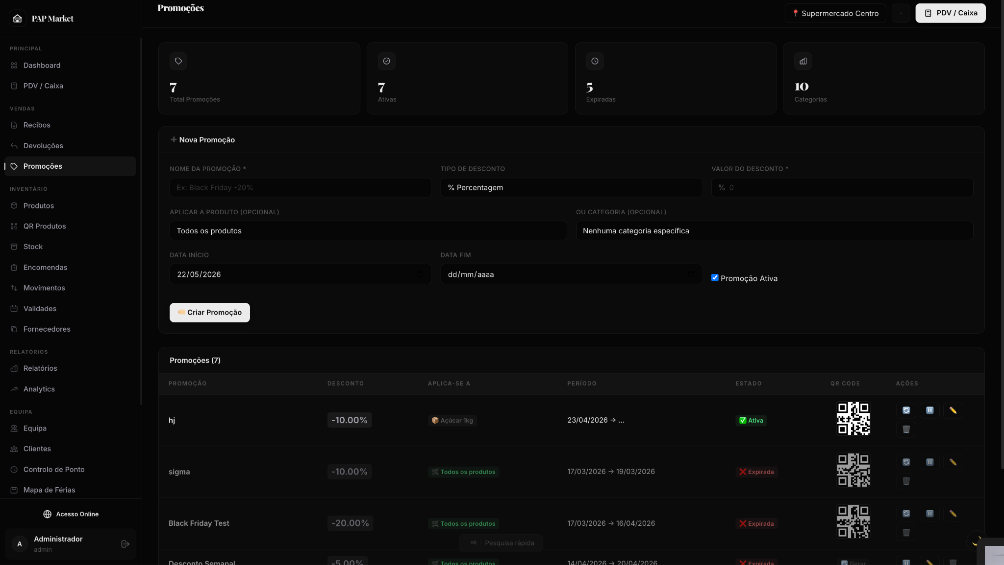
[ Inserir fotografia — Figura 15 — Gestão de Promoções e Pricing ]
Captura de ecrã do sistema Mercantec
Figura 15 — Gestão de Promoções e Pricing

Sistema de Notificações e Auditoria
O painel de notificações agrega automaticamente alertas de stock crítico, encomendas pendentes há mais de X dias e operações sensíveis registadas no log de auditoria. As notificações são marcadas como lidas individualmente ou em bloco.

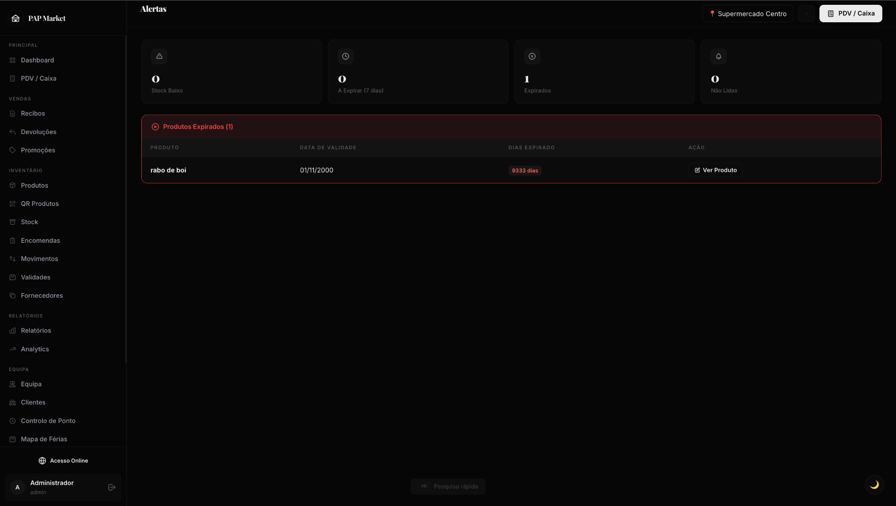
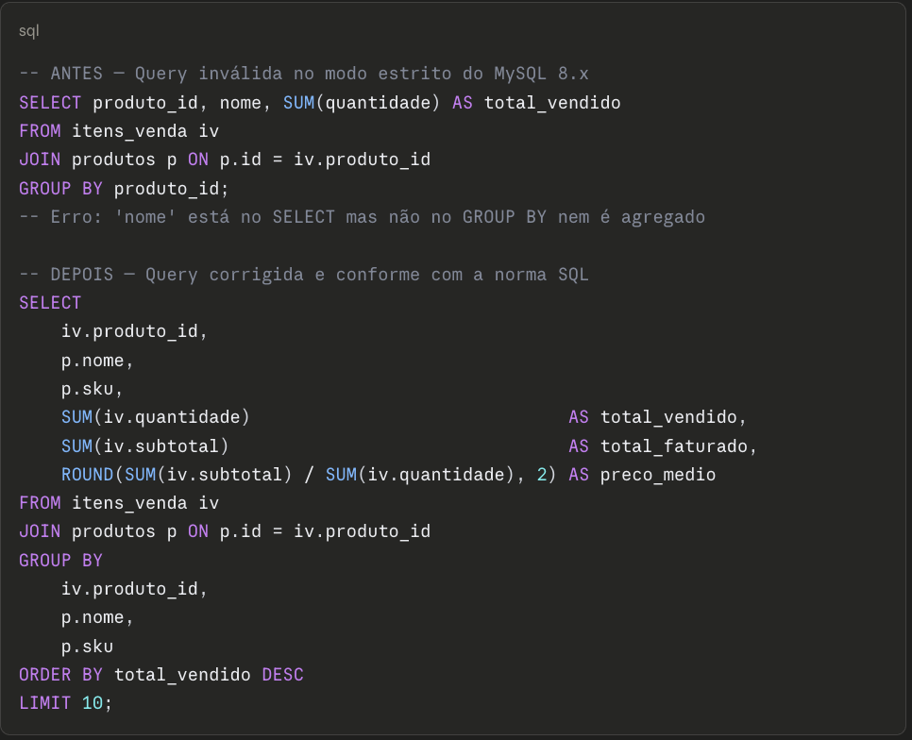

[ Inserir fotografia — Figura 16 — Sistema de Notificações e Alertas ]
Captura de ecrã do sistema Mercantec
Figura 16 — Sistema de Notificações e Alertas

A compatibilidade SQL foi um dos desafios técnicos mais trabalhosos transversais a todos estes módulos. O exemplo seguinte ilustra a correção necessária para o modo estrito only_full_group_by do MySQL 8.x, que afetou dezenas de queries em todos os módulos:

Logotipo
Visual da Marca



Variações





ABCDEFGHIJKLMNOPQRSTUVWXYZ
abcdefghijklmnopqrstuvwxyz
0123456789
ABCDEFGHIJKLMNOPQRSTUVWXYZ
Tipógrafo abcdefghijklmnopqrstuvwxyz
Inter 0123456789
ABCDEFGHIJKLMNOPQRSTUVWXYZ
abcdefghijklmnopqrstuvwxyz
0123456789

V – Conclusão
O desenvolvimento do Mercantec representa, acima de tudo, uma demonstração concreta de que é possível construir software de qualidade com determinação, método e os fundamentos certos. Ao longo de quatro meses de trabalho real, foi possível conceber, implementar e entregar um sistema de gestão de supermercado completo, com mais de doze módulos funcionais, aproximadamente 12 500 registos de dados reais e uma interface que rivaliza, em termos de coerência visual e usabilidade, com soluções comerciais.
Do ponto de vista técnico, o projeto consolidou e aprofundou competências em PHP 8.x, MySQL, JavaScript, CSS avançado e arquitetura de aplicações web. A decisão de não recorrer a frameworks externas revelou-se pedagogicamente valiosa: cada problema exigiu uma solução pensada de raiz, o que resultou numa compreensão mais profunda dos fundamentos da programação web. A conformidade com o modo estrito do MySQL, a implementação de PWA com service worker, e a construção de um design system próprio com mais de 2 000 linhas de CSS são exemplos concretos dessa profundidade técnica.
Do ponto de vista pessoal, este projeto foi uma escola de autonomia, gestão de tempo e resiliência. Aprender a gerir a complexidade crescente de um sistema real, a tomar decisões de arquitetura com consequências a longo prazo, e a reconhecer quando algo está suficientemente bom para avançar são competências que transcendem a programação e que ficarão para a vida profissional.
O Mercantec não é um projeto acabado — é um ponto de partida. As funcionalidades implementadas cobrem as necessidades essenciais de um estabelecimento de retalho, mas há espaço para crescer, melhorar e expandir. É essa consciência que torna este projeto não apenas uma prova de aptidão, mas uma declaração de intenções para o futuro.

IV – Apreciação crítica

Dificuldades Encontradas, Problemas e Soluções
Desenvolver o Mercantec foi, desde o primeiro momento, um desafio de dimensão maior do que inicialmente antecipado. A ambição do projeto, construir um sistema de gestão completo, com mais de uma dezena de módulos interligados, em PHP puro e sem recurso a frameworks , trouxe consigo um conjunto de obstáculos que exigiram persistência, criatividade e, acima de tudo, uma enorme capacidade de aprender enquanto se constrói. Há uma honestidade difícil em admitir que, no início, não se sabia bem o tamanho do que se estava a começar. E talvez tenha sido isso que permitiu começar.
A primeira grande dificuldade foi a gestão da complexidade crescente. À medida que o projeto evoluiu, tornou-se evidente que as decisões tomadas no início, sobre a estrutura de ficheiros, a organização das queries, a forma como os módulos comunicavam entre si tinham consequências diretas em tudo o que vinha a seguir. Nem sempre o caminho mais rápido é o mais inteligente. Houve erros, reescritas e horas perdidas a perceber porquê e foi aí que mais se aprendeu.
O segundo grande obstáculo foi a compatibilidade com o modo estrito do MySQL (only_full_group_by). Dezenas de queries que pareciam corretas falhavam silenciosamente ou devolviam erros inesperados. Há uma frustração particular em não perceber porque é que algo não funciona, especialmente quando o erro não é óbvio. A solução exigiu rever sistematicamente todas as consultas à base de dados, compreender a norma SQL em profundidade e reescrever cada query para garantir conformidade.

O design do sistema foi outro ponto de tensão constante. A decisão de construir um sistema de raiz, com mais de 2 000 linhas de CSS, sem apoio de frameworks externas, foi das mais exigentes do projeto. Garantir coerência visual entre todos os módulos, suportar modo claro e escuro, e manter a interface funcional em diferentes tamanhos de ecrã foi um exercício de paciência e iteração que, por vezes, consumiu horas inteiras em pormenores de CSS. Quando a interface ganhou finalmente uma identidade própria, o esforço valeu a pena.
A gestão do tempo foi talvez o desafio mais inesperado, porque a tentação de continuar a melhorar é constante em qualquer projeto, mas foi preciso aprender a parar. Saber quando algo está suficientemente bom é uma das aprendizagens mais úteis que este projeto deixou.

Conceção e Planeamento — 18,5/20
A fase de planeamento foi, desde o início, tratada com a seriedade que um projeto desta dimensão exigia. Antes de escrever a primeira linha de código, foram tomadas três decisões estruturais que se vieram a revelar fundamentais: a elaboração de um diagrama de Gantt com as onze etapas do projeto, o levantamento detalhado de requisitos por prioridade, e a definição completa da arquitetura técnica. Estas decisões evitaram muitos dos problemas que surgem quando se começa a construir sem um plano claro.
A criatividade esteve presente tanto na escolha do tema, um sistema de gestão de supermercado real, com dados populados, dashboards analíticos e funcionalidades de PWA, vai claramente além do mínimo esperado para uma PAP, como na forma como cada módulo foi pensado para funcionar em conjunto. A organização foi um ponto forte ao longo de todo o processo, ainda que a crescente complexidade do sistema tenha tornado alguns ajustes de calendário inevitáveis. Não foi um planeamento perfeito, nenhum é mas foi um planeamento honesto, comprometido e que serviu bem o projeto.

Desenvolvimento e Execução — 19/20
É nesta dimensão que o Mercantec mais se distingue, e é também aqui que reside maior orgulho no trabalho feito. As competências técnicas mobilizadas ao longo do desenvolvimento representam um nível de profundidade que vai muito além do básico: PHP 8.x com PDO e middleware próprio, MySQL relacional com conformidade total ao modo estrito only_full_group_by, JavaScript com integração Chart.js, CSS avançado com design system de raiz com mais de 2 000 linhas, autenticação por sessões com controlo de expiração automática, e PWA com service worker e manifesto. Nenhuma destas tecnologias foi usada de forma superficial, cada uma foi explorada até ao nível necessário para o sistema funcionar corretamente.

Cada um dos doze módulos foi construído com cuidado, testado de forma isolada antes da integração, e revisto sempre que o comportamento não era o esperado. A capacidade de resolver problemas sem apoio externo, pesquisando, experimentando, falhando e corrigindo — e de entregar um sistema com mais de doze módulos funcionais e aproximadamente 12 500 registos de dados reais é, sem dúvida, a realização mais significativa desta PAP. O único ponto que impede a nota máxima é o reconhecimento honesto de que há sempre mais a aprender e que este projeto foi apenas o começo.

Relatório Final — 18,5/20
O relatório foi elaborado com o mesmo cuidado que o projeto em si. A estrutura segue a proposta fornecida, cada secção procura refletir com honestidade o que foi feito e como foi feito, e a expressão escrita foi trabalhada para ser clara, rigorosa e, onde adequado, também pessoal, porque o Mercantec mereceu mais do que respostas genéricas copiadas de um template. Os blocos de código incluídos são reais e funcionais, os anexos e figuras complementam o texto em vez de o repetirem, e há uma autenticidade neste relatório que não foi forçada mas sim, o resultado natural de um projeto em que se investiu genuinamente tempo e constante vontade de o querer melhorar. A margem para a nota máxima existe e é reconhecida mas há sempre aspetos de escrita e apresentação que podem ser melhoradas.

Nota Global — 18/20
O Mercantec é um projeto do qual é possível ter genuíno orgulho. Não porque seja perfeito, há sempre algo que poderia ser melhorado, uma funcionalidade que ficou por adicionar, uma parte do código que poderia ser mais elegante. Mas porque representa o resultado de meses de trabalho real, de aprendizagem profunda e de um compromisso mantido mesmo nos dias mais difíceis. Foi, em todos os sentidos que importam, uma prova de aptidão profissional, e também, de alguma forma, a prova de que é possível fazer coisas difíceis quando se tem método, persistência e vontade genuína de aprender.

Autoavaliação: 18 valores

Trabalho Futuro
Apesar da abrangência do Mercantec, existem oportunidades claras de evolução que, por limitações de tempo, não foi possível concretizar nesta versão. As melhorias mais relevantes para uma versão futura incluem:
API REST — exposição dos endpoints principais como uma API documentada, permitindo integração com aplicações móveis nativas ou sistemas externos de faturação e logística.
Aplicação móvel — desenvolvimento de uma app para Android e iOS com React Native ou Flutter, tirando partido da API REST para permitir ao gestor consultar indicadores em tempo real a partir de qualquer dispositivo.
Exportação de relatórios em PDF — geração automática de relatórios mensais e anuais exportáveis, com gráficos e tabelas resumo, para partilha com contabilistas ou parceiros.
Integração com sistemas de pagamento — ligação a terminais de pagamento físicos (MB WAY, Visa) para processar transações diretamente no PDV sem registo manual.
Migração para cloud — deployment numa plataforma como Railway ou AWS, eliminando a dependência de servidor local e permitindo acesso remoto ao sistema de qualquer localização.

Bibliografia

PHP Group. (2024). PHP Manual — Documentation. https://www.php.net/manual/pt_BR/
Mozilla Developer Network. (2024). MDN Web Docs — HTML, CSS, JavaScript Reference. https://developer.mozilla.org/
MySQL AB. (2024). MySQL 8.0 Reference Manual. https://dev.mysql.com/doc/refman/8.0/en/
Ferramentas e Plataformas
Microsoft Corporation. (2024). Visual Studio Code (versão 1.9x). https://code.visualstudio.com/
GitHub, Inc. (2024). GitHub — Plataforma de controlo de versões. https://github.com/
Railway Corp. (2024). Railway — Cloud Hosting Platform. https://railway.app/
The phpMyAdmin Project. (2024). phpMyAdmin (versão 5.x). https://www.phpmyadmin.net/
Bibliotecas e Packages
Domnikl, D. (2024). phpqrcode — QR Code generator for PHP. https://github.com/t0k4rt/phpqrcode
Composer. (2024). Composer — Dependency Manager for PHP (versão 2.x). https://getcomposer.org/
Design e Interface
Google Fonts. (2024). Google Fonts — Web Font Library. https://fonts.google.com/
W3Schools. (2024). W3Schools — Web Development Tutorials. https://www.w3schools.com/
Stack Overflow. (2024). Stack Overflow — Developer Community. https://stackoverflow.com/
Segurança
OWASP Foundation. (2024). OWASP Top Ten — Web Application Security Risks. https://owasp.org/www-project-top-ten/
PHP Group. (2024). PDO — PHP Data Objects (Prepared Statements). https://www.php.net/manual/pt_BR/book.pdo.php

Anexos

Todos os anexos devem ser numerados e classificados. Ver abaixo exemplo

Anexo 1 – Texto do Anexo
Anexo 2 – Texto do Anexo

